Bærekraftig massehåndtering
Planlegging og forvaltning av rene overskuddsmasser
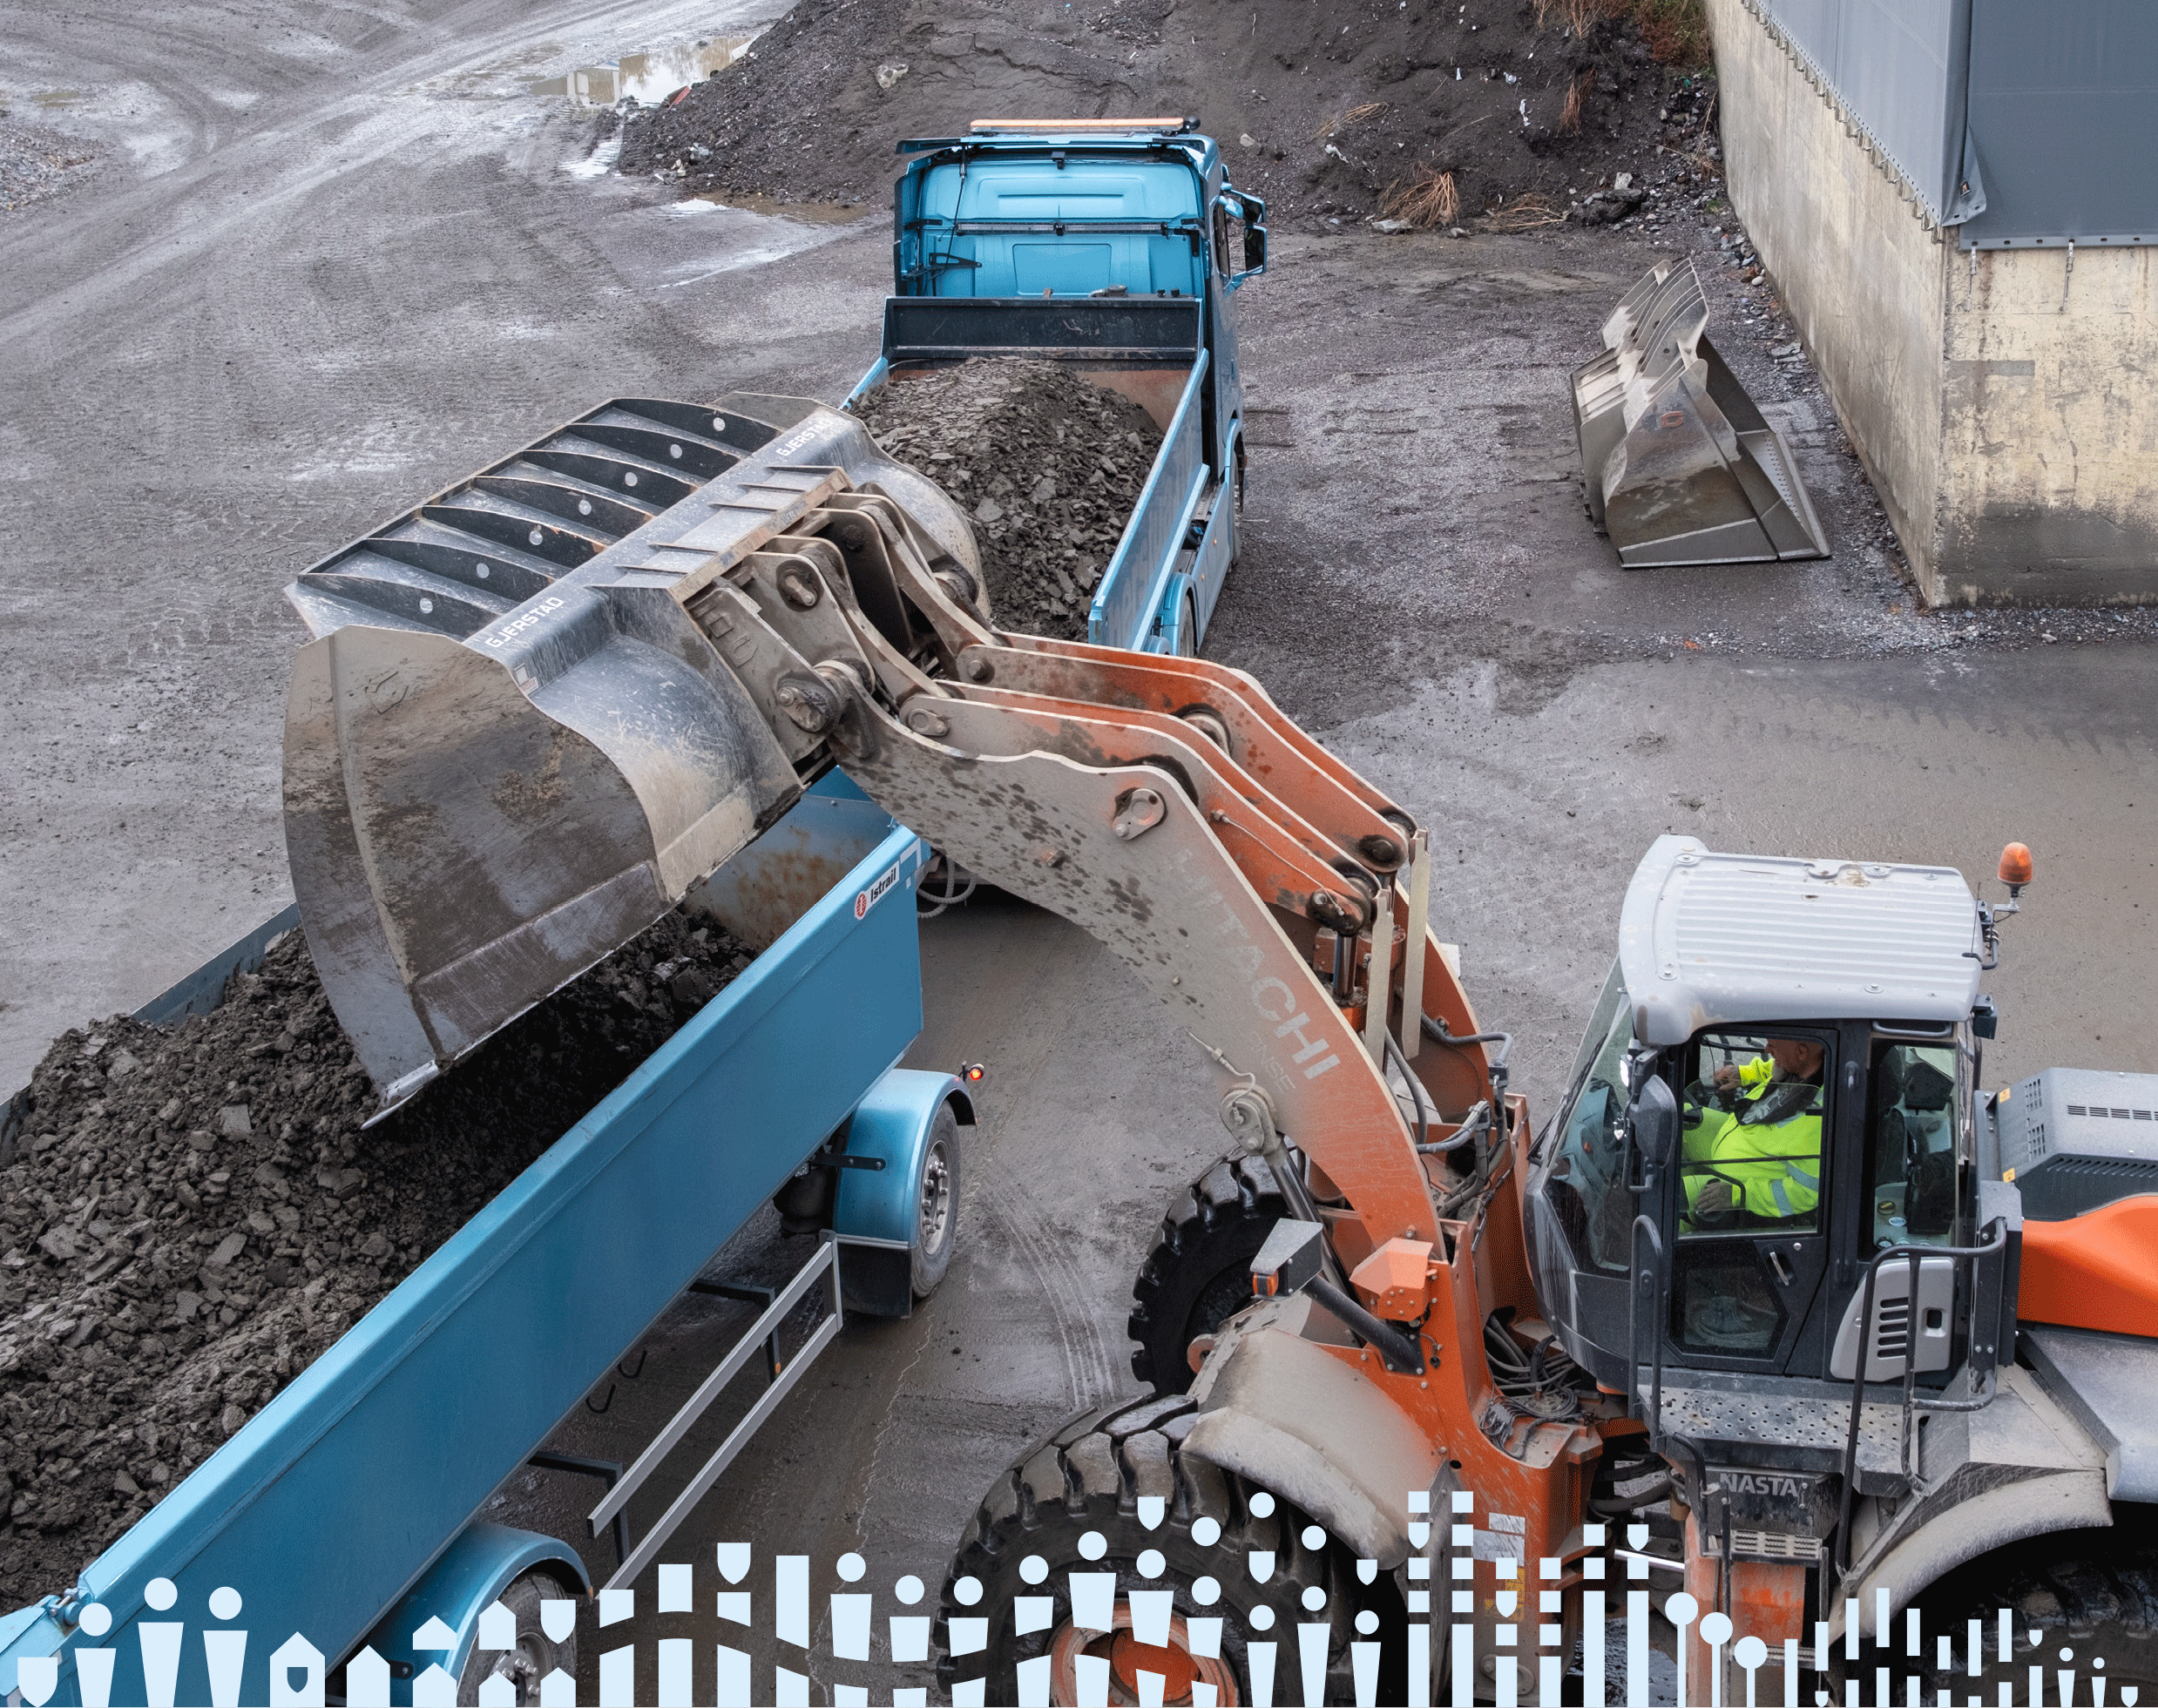

Innledning
En mer bærekraftig håndtering av rene overskuddsmasser inngår som en viktig del av regjeringens handlingsplan for sirkulær økonomi 2024–2025. Overskuddsmassene fra bygg- og anleggsnæringen bør gjenbrukes eller gjenvinnes så langt det er mulig. Det kan redusere behovet for nye uttaksområder og naturinngrep, og redusere kostnader og utslipp knyttet til transport. Det vil også begrense behovet for deponering av masser, og bidra til at grus- og pukkressursene varer lenger.
Denne veilederen er utarbeidet av Kommunal- og distriktsdepartementet i samarbeid med Nærings- og fiskeridepartementet, Klima- og miljødepartementet, Landbruks- og matdepartementet, Samferdselsdepartementet og Energidepartementet. Veilederen retter seg særlig mot kommuner, fylkeskommuner, statsforvaltere, øvrige statlige myndigheter og tiltakshavere. Den vil også være nyttig for entreprenørbransjen og andre aktører innenfor anlegg og utbygging, mineralnæring og ressursforvaltning. Veilederen medfører ingen nye krav eller føringer til kommuner eller utbyggere. Intensjonen er å klargjøre regelverket slik at massehåndteringen kan gjennomføres på en best mulig måte, både for utbyggere og for samfunnet.
I dag går for mye brukbare masser ut av verdikjeden i bygge- og anleggsbransjen. I stedet for å håndtere overskuddsmassene som nyttbar ressurs, blir de i for stor grad behandlet som avfall. Samtidig er det flere steder knapphet både på sand- og grusressurser og arealer for mellomlagring og deponi. Transportavstanden mellom uttak og arealer der overskuddsmasser kan lagres, øker. Det er også en utfordring at brukbare overskuddsmasser fra ett prosjekt ikke blir koblet til massebehov i et annet prosjekt, men isteden sendes til permanent deponi.
Dagens regelverk gir store muligheter for å øke gjenbruken og redusere både forbruket av nye mineralressurser og kostnader knyttet til håndtering av overskuddsmasser. Stikkordet er mer samarbeid mellom offentlige og private aktører, og at massehåndtering i større grad trekkes inn som faktor i alle deler av planlegging og prosjektering. Statlige, regionale og kommunale myndigheter har en sentral rolle i å bidra til en mer helhetlig tilnærming til massehåndtering.
Denne veilederen beskriver hvordan saksbehandlingen etter sektorlover kan samordnes gjennom planprosesser etter plan- og bygningsloven, og når det er behov for separat behandling etter andre lover. Veilederen omtaler hvordan massehåndtering bør behandles i kommuneplaner og reguleringsplaner, og følges opp i byggesaker, entrepriser og gjennomføring av prosjekter. Den legger hovedvekten på rene masser, dvs. jord, stein, grus og lignende materialer som ikke overskrider fastsatte normverdier for forurensning i jord og grunn etter forurensningsforskriften.
Selv om bærekraftig massehåndtering er særlig viktig ved planlegging og gjennomføring av større og mellomstore tiltak, bør prinsippene legges til grunn også for små utbyggingstiltak. I sum medfører slike tiltak håndtering av betydelige mengder masse, som i større grad bør gjenbrukes i eget prosjekt eller gjøres tilgjengelig for bruk i andre prosjekter.
Veiledning om forurensningslovens krav til håndtering og disponering av forurensede masser er gitt i Miljødirektoratets veileder Tilstandsklasser for forurenset grunn. Der beskrives hvilke krav som stilles til gjenvinning av masser med ulik grad av forurensning, og hvordan de skal behandles etter forurensningsloven.

Hovedutfordringer
Tverrsektorielt prosjekt om disponering av jord og stein som ikke er forurenset (Miljødirektoratet, Rapport M-2074-2021) pekte på en rekke utfordringer med dagens håndtering av overskuddsmasser. Nedenfor gjengis hovedtrekkene i utfordringsbildet.
Ressursknapphet og overskuddsmasser
Ikke-forurensede overskuddsmasser av jord og stein blir ikke håndtert på en god nok måte i dag. Overskuddsmasser fra byggeprosjekter, tunneler, vegprosjekter og gruver blir ofte ikke utnyttet som ressurs, samtidig som det tas ut store mengder nytt byggeråstoff. Siden sand- og grusressursene nær byene flere steder er i ferd med å tømmes, må nytt byggeråstoff hentes i stadig større avstand fra utbyggingsområdene.
Mangel på massemottak og arealkonflikter
Det er mangel på godkjente anlegg for behandling, mellomlagring og varig lagring av overskuddsmasser, og på planavklarte arealer til slike anlegg. Mangelen på mottaksanlegg fører til en viss utbredelse av «villfyllinger» uten nødvendig godkjenning.
Varig og midlertid lagring av overskuddsmasser kan føre til tap av naturmangfold, landskapskvaliteter, jordbruksareal og kulturmiljø, og gir ulemper knyttet til transport, støv og støy. Arealer for masselagring som gir optimal transportavstand for overskuddsmassene, kan ha høy verdi også til andre formål. Det gjelder særlig i pressområdene. Det er uheldig at beslutningen om slik lagring i for stor grad skjer gjennom vurdering av det enkelte prosjekt, ikke som del av en helhetlig kommunal eller regional arealvurdering.
Det er en utfordring å finne arealer til mellomlager av masser i sentrumsnære prosjekt. Dette kan føre til at masser som burde vært mellomlagret og gjenvunnet blir kjørt til deponi, fordi dette er mer lønnsomt for prosjektet.
Lav ressursutnyttelse i bygge- og anleggsprosjektene
Selv om det legges vekt på massebalanse, vil bygge- og anleggsprosjekter ofte føre til uttak av mer masser enn prosjektet har bruk for. Ikke alle disse massene er egnet for gjenvinning. Men det er grunn til å tro at mange bygge- og anleggsprosjekter kan legge til rette for mer gjenvinning av overskuddsmasser enn det som gjøres i dag. Mangelfull kvalitetskartlegging og sortering gjør at masser som kunne oppfylt kvalitetskrav for ulike byggeformål, i stedet blir deponert eller brukt til fyllmasse. Det kan være vanskelig å dokumentere at massene er gode nok til å bli gjenbrukt eller gjenvunnet.
Behovet for mineralsk byggeråstoff blir i mange tilfeller ikke sett i sammenheng på tvers av ulike prosjekter. Håndtering av overskuddsmasser og arealbruk i store, samtidige prosjekter er krevende å koordinere, og krever en klar ansvarsfordeling. Kunnskap om volum og tidspunkt for masseuttak er viktige forutsetninger for god samordning.
Manglende marked
Løsningene for massehåndtering som er mest økonomisk lønnsomme og effektive for det enkelte prosjekt, er ikke nødvendigvis de mest samfunnsøkonomisk gunstige og bærekraftige for samfunnet. Det finnes få virkemidler for å tilrettelegge for gjenvinning mellom ulike prosjekter og aktører, og det skjer i liten grad koordinering av tilgang og behov for masser på regionalt nivå. Det er i de siste årene etablert digitale markedsplasser for kjøp og salg av overskuddsmasser, som kan bidra til økt gjenbruk og bedre ressursutnyttelse, se kap. 10.
Det finnes ingen helhetlig og koordinert rapportering eller samlet geografisk oversikt over mengden mineralske ressurser som tas ut som følge av utbygging og anleggsvirksomhet. Å planlegge for bruk av overskuddsmasser gir mindre forutsigbarhet enn uttak og kjøp av nytt mineralsk byggeråstoff. Manglende marked for gjenbruk og manglende insentiv til gjenvinning, gir manglende interesse for kartlegging og vurdering av alternative uttaksmåter som kan føre til bedre ressursutnyttelse og mer gjenbruk.
Manglende planberedskap
Som nevnt foran, har massehåndtering ikke hatt tilstrekkelig oppmerksomhet i kommunal og regional planlegging. Kommunene har i for liten grad tatt opp massehåndtering i sin samfunnsplanlegging, eller satt av arealer til massemottak i sine arealplaner. Det mangler også private initiativ til å etablere massemottak. Bare et fåtall fylkeskommuner har vedtatt regionale planer for masseforvaltning. Det er behov for mer aktiv planlegging både for å sikre en mer bærekraftig massehåndtering, og for å håndtere de akutte sakene som oppstår.
Kontraktsform og reglene om offentlige anskaffelser kan bidra til å hindre gjenbruk og gjenvinning
Økt bruk av totalentrepriser gjør at en stadig større del av prosjekteringsarbeidet i offentlige og private prosjekter overlates til entreprenørene. Det varierer i hvilken grad massehåndtering tas opp i forbindelse med anbudskonkurransen og inngåelse av kontrakter. Arealbruk og massehåndtering er ofte sentralt i prosjektene til transportvirksomhetene. I mindre og mellomstore prosjekter overlater ofte byggherren håndtering av overskuddsmasser til entreprenøren, noe som gir byggherren mindre styringsmuligheter. Samtidig har regelverket vært i endring, og offentlige aktører kan nå bruke klima- og miljøkravene i anskaffelsesforskriftens § 7-9 til å fremme mer bærekraftig massehåndtering av overskuddsmasser. Det kan for eksempel gjøres ved å innlemme krav til gjenbruk og gjenvinning i anbud, be aktørene prioritere gjenbruk framfor deponering, og velge aktører som tilbyr de beste løsningene for massehåndtering.

Overskuddsmasser er en ressurs

Sirkulær økonomi
Overskudd av rene jord- og steinmasser fra bygge- og anleggsprosjekter er en ressurs som i større grad bør utnyttes i bygge- og anleggsnæringen.
I regjeringens Handlingsplan for en sirkulær økonomi 2024–2025 står det:
«Rene overskuddsmasser er en ressurs som bør ombrukes så langt det er mulig. Ombruk av overskuddsmasser reduserer behovet for uttak av nytt byggeråstoff og arealbeslag knyttet til permanente massedeponi. Det kan også redusere transportbehovet og utslipp av klimagasser. En mer bærekraftig forvaltning av overskuddsmasser krever samarbeid mellom offentlige og private aktører, gjerne på tvers av kommunegrenser.»
Redusert behov for uttak av ikke-fornybare mineralressurser betyr mindre naturinngrep og lengre levetid for mineralressursene. Økt gjenbruk og gjenvinning vil også redusere behovet for areal til permanent deponering av overskuddsmasser og mindre transportbehov. Gjenbruk og gjenvinning kan derfor ha en betydelig positiv klimaeffekt. I sum gir økt gjenbruk og gjenvinning muligheter for betydelig økonomisk innsparing, både for samfunnet og det enkelte prosjekt.
I forurensningsloven § 27 a defineres gjenvinning som «ethvert tiltak der hovedresultatet er at avfall kommer til nytte ved å erstatte materialer som ellers ville blitt brukt, eller at avfall har blitt forberedt for dette.» Gjenvinning av masser vil si at massene erstatter andre materialer som ellers ville blitt brukt, enten til eget prosjekt eller andre prosjekter. Slik gjenvinning vil vanligvis være knyttet til allerede planlagte tiltak. For å sikre økt gjenvinning av masser er det viktig å ha oversikt over hvor mye og hva slags masser som tas ut i et prosjekt. Derfor bør det tidlig i prosjektet søkes å identifisere massenes egnethet for ulike formål og hvordan de kan nyttes videre. Dersom det oppstår store mengder overskuddsmasser, bør det alltid vurderes alternativer til å deponere massene, ved gjenbruk eller materialgjenvinning. Gjenbruk og gjenvinning kan spare virksomheten for kostnader, og bidra til bærekraftig avfallshåndtering.

Ressurspyramiden
Bærekraftig masseforvaltning tar utgangspunkt i hierarkiet i ressurspyramiden. Det finnes mange varianter av den, vi har valgt å gjengi en som er brukt i Oslo kommunes Veileder for massehåndtering (Oslo kommune 2025). Det viktigste tiltaket for en bærekraftig massehåndtering er å planlegge for minst mulig masseuttak. Deretter følger tiltak for å øke gjenbruken av overskuddsmasser, både i eget prosjekt og i andre prosjekter. Materialgjenvinning gjennom vasking, knusing og sikting er viktig for å redusere mengden masser som går til deponi, og er derfor vist som et eget trinn i pyramiden. En bærekraftig masseforvaltning innebærer at minst mulig masser skal lagres i varig deponi, og at mest mulig gjenvinnes.
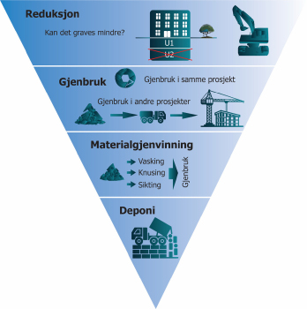
          - Ressurspyramide for håndtering av gravemasser
Kilde: Veileder for massehåndtering, Oslo kommune 2025 – NGI.
Trinn 1: Avfallsreduksjon
Det mest effektive tiltaket for å ivareta bærekraft er å unngå eller minimere mengden overskuddsmasser som oppstår i et prosjekt gjennom god planlegging og massebalanse. Samtidig bør det unngås at kvalitetsmasser brukes til større fyllinger enn nødvendig for å bli kvitt masser, men heller gjenbrukes eller gjenvinnes. Dette gjelder både for små prosjekter og for store infrastrukturprosjekter. Dersom massebalanse i prosjektet ikke er mulig, bør det søkes massebalanse på kommunalt eller regionalt nivå.
Trinn 2: Gjenbruk
Gjenbruk er direkte bruk av masser som byggemateriale i et planlagt prosjekt, primært lokalt, med ingen eller lite behov for bearbeiding.
Eksempler på gjenbruk kan være bruk av jord- og steinmasser som fyllmasser for å etablere nye bolig- eller industriområder, friluftsområder, veger og plasser, flom- og skredsikring, støyskjerming, istandsetting av steinbrudd og masseuttak, demninger, moloer, eller for bedre arrondering av terreng til ulike formål som landbruk. En forutsetning er da at arealbruken er avklart på vanlig måte gjennom kommunale arealplaner.
Trinn 3: Materialgjenvinning
Med materialgjenvinning menes bearbeiding, vasking, sikting, sortering eller knusing av masser slik at de kan brukes i produksjon av byggemateriale, f.eks. betong.
Materialgjenvinning av rene masser som jord og stein innebærer at materialet bearbeides til et nytt produkt. F.eks. kan sand- og steinmasser brukes som tilslag i produksjon av asfalt og betong. Ulike metoder for uttak av stein påvirker mulighetene for materialgjenvinning, f.eks. valg av metode for tunneldriving, tilpasning av sprengingsteknikk mv.
Det vil ofte være behov for å mellomlagre masser i påvente av behov for masser og produkter i eget eller andre prosjekter. Arealer til slik mellomlagring forutsetter også planavklaring etter plan- og bygningsloven. En viktig forutsetning for å øke gjenbruken, er da at det organiseres et system for kjøp og salg av slike mellomlagrede masser. Dette er nærmere omtalt i kap. 10.
Trinn 4: Deponering
Siste utvei er å deponere massene. Deponi brukes her om varig lagring av masser som ikke skal brukes til annet formål, i anlegg som er avklart i arealplan etter plan- og bygningsloven og med nødvendige tillatelser etter forurensingsloven med forskrifter. Deponi bør forbeholdes masser som ikke kan gjenbrukes eller gjenvinnes, eller som har en lokalisering som gjør at det er lite sannsynlig at de vil ha en framtidig bruksverdi.
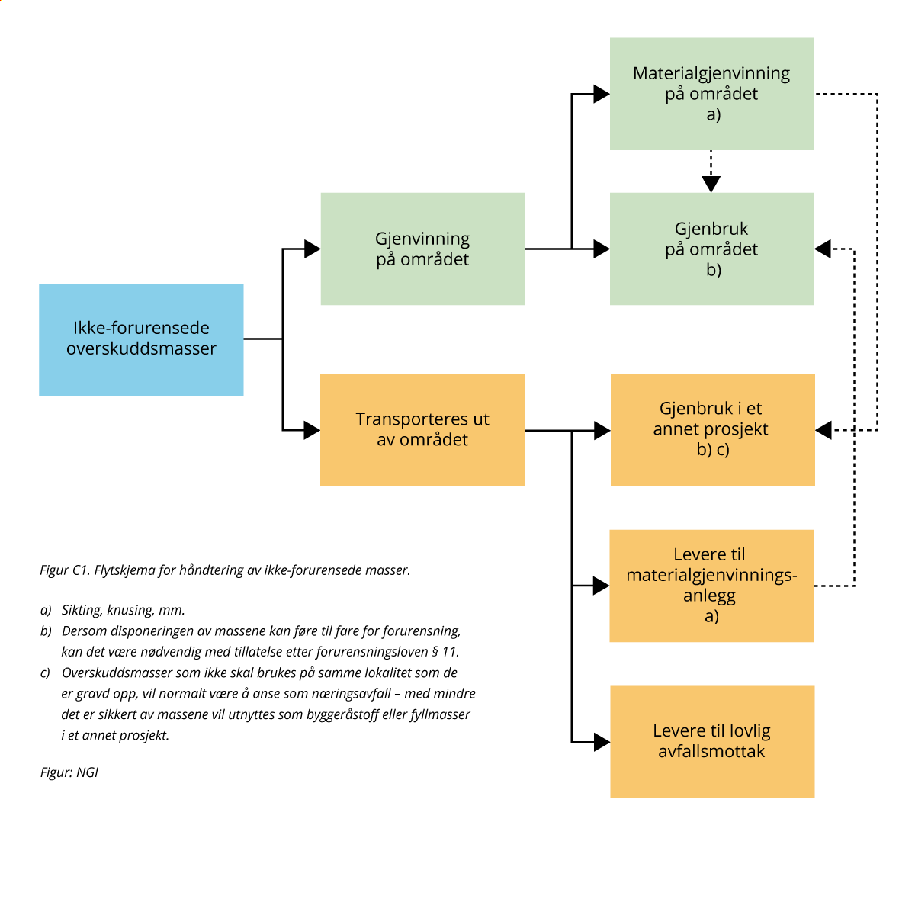
          - Flytskjema for håndtering av ikke-forurensede overskuddsmasser
Kilde: Veileder for massehåndtering, Oslo kommune 2025 – NGI.

Nasjonale føringer for planlegging og drift av massehåndtering

Nasjonale forventninger til regional og kommunal planlegging
I Nasjonale forventninger til regional og kommunal planlegging 2023–2027 står følgende om masseforvaltning:
«Gjenbruk av overskuddsmasser og andre mineralske ressurser av god kvalitet er et viktig steg mot en sirkulærøkonomisk bygg- og anleggsbransje. Gjenbruk kan redusere arealbehovet og kostnader og utslipp knyttet til transport, begrense deponering av masser på land og i sjø, og bidra til at grus- og pukkressursene varer lenger. Det er viktig at uttak av nytt byggeråstoff og arealer til mellomlagring og deponering av overskuddsmasser ses i sammenheng og avklares i regionale og kommunale planer. I alle planer for større utbygginger er det viktig at massebalanse tilstrebes for å unngå overskuddsmasser.
Regjeringens forventinger:
Regjeringen forventer at helhetlig masseforvaltning avklares i regionale og kommunale planer. Planer for større bygge- og anleggsarbeider avklarer hvordan overskuddsmasser skal disponeres og hvordan nødvendig areal til håndteringen skal sikres. Muligheten for ombruk og materialgjenvinning vurderes, og massebalanse bør tilstrebes.»

Statlige planretningslinjer for klima og energi
Retningslinjene er fastsatt ved kongelig resolusjon 20. desember 2024. De skal legges til grunn ved kommunal, regional og statlig planlegging etter plan- og bygningsloven, og kommunal virksomhet. De skal også legges til grunn i enkeltvedtak som kommunale, regionale og statlige organer treffer etter plan- og bygningsloven og annen lovgivning.
Pkt. 4.3 gir retningslinjer for hvordan energi, opptak og utslipp av klimagasser bør ivaretas i arealplanlegging. De sier at for å nå nasjonale klimamål, må arealplanleggingen legge til rette for utslippsfrie, arealeffektive, energieffektive og ressurseffektive løsninger. Pkt. 4.3 bokstav j omtaler sirkulære løsninger:
«Ved planlegging av nye områder for utbygging, fortetting eller transformasjon, skal planmyndigheten vurdere hvordan tilrettelegging for sirkulære løsninger kan bidra til reduserte klimagassutslipp og klimatilpasning, f.eks. samlokalisering, massehåndtering og god infrastruktur for gjenbruk og avfall.»

Regional og interkommunal planlegging

Regionale planer for masseforvaltning
Bærekraftig masseforvaltning krever et perspektiv ut over den enkelte kommunes grenser. Dette er derfor et aktuelt tema for regional planlegging. Noen fylkeskommuner har utarbeidet egne regionale planer for masseforvaltning, bl.a. Akershus og Rogaland. Vestfold fylkeskommune har omtalt masseforvaltning og overskuddsmasser i Regional plan for bærekraftig arealforvaltning. I Trondheimsregionen har regionrådet utarbeidet en rapport om bærekraftig massehåndtering i Trondheimsregionen. Det vises til planeksempler kap. 14.1.
Regional plan kan eksempelvis inneholde:
- Mål for håndtering av overskuddsmasser
- Regionalt masseregnskap eller oversikt over masseressursene
- Retningslinjer for massehåndtering i kommunale planer
- Handlingsplan for oppfølging av planen
Regional planlegging av masseforvaltning er særlig viktig i (by)regioner med stort utbyggingspress. Der er behovet for byggeråstoff stort, samtidig som tilgjengelige sand- og grusressurser er begrenset. Store utbyggingsprosjekter med masseoverskudd eller underskudd vil også kreve regionale vurderinger av massehåndteringen. Det bør sikres tilstrekkelige arealer til mellomlagring og bearbeiding av masser som skal gjenvinnes, men også avsettes arealer til permanent deponering av overskuddsmasser. De regionale planene må lages i samarbeid med kommunene, for å få fram aktuelle områder for massehåndtering, massemottak og aktuelle større utbyggingsprosjekter.
Masseforvaltning – Akershus fylkeskommune
Regionalplan for massehåndtering på Jæren 2018–2040

Eksempel på målformuleringer i regional plan
              - Regionalplan for massehåndtering på Jæren 2018–2040
Basert på føringer fra planprogrammet og kunnskap ervervet gjennom planprosessen, har regionen følgende mål for håndtering av overskuddsmasser:
Samfunnsmål
Nytte og verdiskaping
- Planen skal bidra til bærekraftig bruk og håndtering av overskuddsmasser på Jæren
Effektmål
Samfunn
- Arbeidsplasser og vekst i den sirkulære økonomien
- Intakte landbruksområder med rein, trygg jord og god jordstruktur
- Redusert tungtransport, særlig på sideveiene
- Langsiktig tilgang til sekundære og primære byggeråstoffer nær utbyggingsområdene
Næring
- Forutsigbar offentlig saksbehandling
- Like konkurransevilkår
- Økt etterspørsel for sekundære råvarer
Miljø
- Reduserte klimautslipp fra bergindustri og transport
- Ingen utslipp av helse- og miljøfarlige stoff til vann eller grunn
- Mer målrettet og helhetlig forvaltning av landskap, kulturminner, naturminner og biologisk mangfold
- Redusert spredning av plantesykdommer og svartelistearter
Resultatmål 2020
- Kommunene i planområdet har sentrale mellomlagringsområder for overskuddsmasse dimensjonert i tråd med behov i gjeldende kommuneplan
- Alle nye områdeplaner og større detaljplaner for utbyggingsprosjekter (inkludert samferdsel og infrastruktur) har ett eller flere midlertidige områder avsatt til sortering og mellomlagring av overskuddsmasser, fortrinnsvis innenfor reguleringsplanens avgrensning
- Permanent disponering av overskuddsmasser i LNF-områder skjer bare på arealer der det er avgjørende for produksjonen å øke matjordlaget
- Inert avfall blir ikke disponert på dyrka jord, i verdifulle landskapsrom eller i våtmarksområder
- Minst 70 vektprosent av tegl, betong og asfalt fra bygge- og rivearbeid skal gå til gjenvinning eller gjenbruk
- Tapet av automatisk freda kulturminner overstiger ikke 0,5 prosent årlig
- Våtmark reduseres ikke i areal eller funksjon
Resultatmål 2030
- Innen 2030 utgjør gjenbruk og materialgjenvinning minimum 70 vektprosent av overskuddsmassen som blir håndtert i planområdet

Masseregnskap i regional plan
Et viktig element i regionale planer kan være å lage et masseregnskap som gir oversikt over forventet omfang og etterspørsel etter masser. Masseregnskapet vil gi bedre grunnlag for å vurdere hvor det er overskudd av og behov for masser, og hvor det er behov for deponier og mellomlagring. Skal det lykkes å lage et slikt masseregnskap, forutsettes det et godt samarbeid med større utbyggere og kommuner. For kommunene vil et slikt samarbeid være nyttig i deres eget planarbeid, der det også ofte vil være behov for å se ut over kommunegrensene.
              - Masseregnskap i Regional plan for massehåndtering på Jæren 2018–2040
- Kommunene meldte tidlig i planarbeidet inn aktuelle områder for massehåndtering eller deponi. Noen områder har også blitt meldt inn direkte fra entreprenør eller grunneier. Alle de innmeldte områdene ble vurdert ut fra kriteriene i planprogrammet. Relativt få av disse områdene viste seg å være teknisk egnet og i tillegg ha akseptabelt konfliktnivå med allmenne interesser.
- Basert på bransjens egne tall (justert for forventet befolkningsvekst), vil vi uten økt gjenbruk/gjenvinning av masse opparbeide et overskudd på rundt 66 millioner kubikkmeter rene og inerte masser fram mot 2040. […]
- Gitt et regionalt mål om å oppnå 70 % gjenvinning og gjenbruk av overskuddsmasser innen 2030, vil vi fram til denne milepælen trenge et volum på mellom 20 og 24 millioner kubikkmeter til utfylling eller deponering av masse i rimelig nærhet til byområdene.
- Gjenvinningsrate og masseoverskudd i planområdet bør kartlegges jevnlig for å kunne evaluere planens virkemidler.

Regionale retningslinjer for framtidig arealbruk
Retningslinjer for framtidig arealbruk i regionale planer er ikke juridisk bindende, men gir føringer som skal legges til grunn i kommuneplaner, reguleringsplaner, byggesaker og behandling etter andre lover. De kan være mer eller mindre detaljerte. Et eksempel på slike regionale retningslinjer er Regionalplan for massehåndtering på Jæren, se kap. 14.1.

Interkommunale planer
Helhetlig massehåndtering vil kunne være en viktig grunn til å se større utbygginger av f.eks. veger og jernbaner i sammenheng gjennom interkommunale kommunedelplaner.
Et eksempel er fellesprosjektet for E6 og Dovrebanen i Eidsvoll og Stange kommuner, der det ble utarbeidet interkommunale kommunedelplaner. Samtidig utbygging av veg og jernbane var bl.a. motivert ut fra samordningsgevinster knyttet til massehåndtering. Det ble lagt opp til felles massehåndtering som gav mindre transport og økt gjenbruk av overskuddsmasser.
I den nordlige delen av kommunedelplanen i Stange kommune ligger Sørli tømmerterminal og massetak. Dette området ble brukt til lagring av masser som ble tatt ut som følge av fellesprosjektet, for siden å bli benyttet i andre deler av fellesprosjektet.

Kommunal planstrategi og kommuneplan

Kommunal planstrategi
Utfordringer og utviklingstrekk knyttet til arealutvikling og masseforvaltning bør være med i vurderingen av behovet for revisjon av kommuneplanen. Nye overordnede føringer, f.eks. regionale planer, statlige planretningslinjer eller større utbyggingsplaner kan gi et behov for å revidere kommuneplanen. Det kan vurderes om det er behov for å lage en temaplan for masseforvaltning, enten som egen utredning eller som del av kommuneplanarbeidet. Kommunestyret bør vurdere om det er behov for samarbeid med andre kommuner om å løse disse planoppgavene.
Nærmere veiledning om kommunal planstrategi er gitt i veilederen Kommunal planstrategi (regjeringen.no).

Kommuneplanens samfunnsdel
Kommuneplanens samfunnsdel skal gi grunnlag for prioriteringer i arealdelen. Her bør kommunen ta opp hvordan den kan bidra til bedre utnyttelse av overskuddsmasser og redusert transport i kommunen. Dette bør også ses i sammenheng med tilgangen på nytt byggeråstoff fra ordinære kommersielle masseuttak. Selv om mengden overskuddsmasser varierer mye fra kommune til kommune, vil de fleste kommuner ha nytte av å skaffe seg en oversikt over hvor mye overskuddsmasse som kan forventes, hvilken kvalitet massene har, og hvordan de kan gjenbrukes i egen kommune eller i regionen.
Kommunene bør spørre: Hva kan massene brukes til i vår kommune og vår region? Dette gjelder ikke bare for kommuner med store prosjekter og mye utbygging; også summen av småprosjekter kan utgjøre betydelige mengder masse.
Samfunnsdelen bør omfatte en langsiktig arealstrategi. Der bør en ta hensyn til mulighetene for gjenbruk og transportbehov for overskuddsmasser. Tilgangen på overskuddsmasser kan altså påvirke kommunenes framtidige utbyggingsmønster og arealforvaltning. I mange kommuner vil redusert behov for å ta ut nye masser og redusert transportbehov bidra til redusert utslipp av klimagasser. En kommunal masseforvaltningsplan med masseregnskap kan derfor være et viktig bidrag til klimaarbeidet i kommunen, i tillegg til at det vil bidra til å oppnå målene for mer sirkulærøkonomi. Masseforvaltningsplanen bør ha et langsiktig perspektiv, gjerne flere tiår. Planen kan ev. lages som en tematisk kommunedelplan, jf. pbl. § 11-1 tredje ledd.
Tiltak for å oppnå effektiv masseforvaltning bør tas inn i samfunnsdelens handlingsdel, som kobles mot økonomiplanen. Kommunen kan her ta opp konkrete tiltak knyttet til egen utbygging og forvaltning. Den kan også konkretisere hvordan kommunen kan skaffe seg oversikt over tilgang og behov for masser. Siden hoveddelen av produksjon og bruk av masser skjer i privat regi, er det viktig å ha kontakt med næringslivet, utbyggere og entreprenører i dette arbeidet.
Nærmere veiledning om kommuneplanens samfunnsdel er gitt i Kommuneplanprosessen – samfunnsdelen – handlingsprogram (regjeringen.no).

Kommuneplanens arealdel og kommunedelplaner for areal
Kommuneplanens arealdel er det viktigste verktøyet kommunen har for å sikre en helhetlig og samordnet forvaltning av mineraler og råstoff, der arealer til uttak av byggeråstoff og håndtering av overskuddsmasser blir sett i sammenheng. Arealdelen skal bygge på kommuneplanens samfunnsdel. Ved å se masseforvaltningen samlet og i sammenheng med framtidig utbygging og arealbruk, øker mulighetene for samarbeidsløsninger, kostnadsbesparelser og bedre ressursutnytting.
Ved revisjon av arealdelen kan kommunen legge premisser og gjøre arealavklaringer som legger grunnlag for økt gjenvinning og redusert masseoverskudd, transport og arealinngrep. Dette omfatter å avsette areal til mellomlagring, behandling og deponering av overskuddsmasser, og avklare areal der det er behov for masser. Det kan gis bestemmelser og retningslinjer som skal følges opp i kommende reguleringsplaner og byggesak.
Kommuneplanens arealdel fastsetter framtidig arealbruk og er bindende for nye tiltak og utvidelser av eksisterende tiltak. Det betyr f.eks. at nye massemottak i landbruks-, natur-, frilufts- og reindriftsområder som ikke er en del av landbruksdrifta, krever reguleringsplan eller dispensasjon fra kommuneplanen.
Kommunene får ofte innspill til nye arealer for råstoffutvinning ved revisjon av arealdelen. Slike innspill er viktige i planprosessen, men kommunen må ta en mer aktiv rolle enn bare å legge slike private innspill inn i kommuneplanen. Plasseringen av masseuttak bør vurderes med tanke på geologisk egnethet, transportavstander til områder med stort behov for byggeråstoff, miljømessige konsekvenser osv. Det skal ikke settes av større arealer til råstoffutvinning og massemottak enn det som er nødvendig.
For å sikre en helhetlig mineralforvaltning er kommunen avhengig av god kunnskap om framtidige bygge- og anleggstiltak som vil gi overskudd av masser og oversikt over tilgangen på nytt byggeråstoff fra ordinære kommersielle masseuttak. Dette forutsetter god dialog med bygge- og anleggsnæringen og bruk av tilgjengelige oversikter over samlet levetid til kommersielle masseuttak i kommunen. Det bør legges til rette for dette tidlig i arbeidet med kommuneplanens arealdel.

Hvordan ivareta masseforvaltning i kommuneplanens arealdel
Masseforvaltning bør være tema i planprogrammet og konsekvensutredningen ved utarbeiding av kommuneplanens arealdel.
For å løse utfordringer knyttet til massehåndtering bør kommunen i en tidlig fase av planarbeidet få opp kunnskapsgrunnlaget om dagens situasjon knyttet til forvaltning av overskuddsmasser. Kartlegging av nåværende og framtidige behov for areal til mellomlagring, gjenvinning, rensing og permanent deponering av masser vil gi grunnlag for å vurdere omfang på arealbehov knyttet til massehåndtering i kommunen.
Behovet for nye arealer til byggeråstoff kan vurderes ved å se på levetidsanalysen for fast fjell og løsmasser på kommunenivå: Levetidskart for byggeråstoff i kommunene (Direktoratet for mineralforvaltning). Analysen gir et estimat på hvor lenge kommunen har tilgang til byggeråstoff fra ordinære masseuttak som er omfattet av mineralloven. Dersom det er tilgang til store mengder overskuddsmasser lokalt eller regionalt, samtidig som levetidsanalysen viser at eksisterende uttak har kort levetid, er det ikke sikkert at det bør settes av nye områder til utvinning av jomfruelig byggeråstoff.
Aktører som skaper og håndterer overskuddsmasser og aktører som kan motta overskuddsmasser bør involveres tidlig i planprosessen. Det kan gi mulighet for å se planlagte tiltak med behov for masser i sammenheng med tiltak som skaper overskuddsmasser. Dette forutsetter at det er egnet kvalitet på massene, og at de tas ut med en metode som gjør det mulig å benytte massene. Det kan være dårlig utnyttelse å legge til rette for et nytt pukkverk i kort avstand til planlagt ny tunnel hvor overskuddsmasser blir et problem, dersom det er mulig å utnytte overskuddsmasser i stedet for masser fra pukkverket. Kommunen kan ta en viktig rolle ved å tilrettelegge for samordning og nødvendige arealavklaringer.
Kommunen bør vurdere om eksisterende masseuttak kan være egnet som mottak for gjenvinning, mellomlagring eller permanent deponering av overskuddsmasser. I områder med stort arealpress er det særlig relevant å gjøre en slik vurdering. Gjenfylling kan være aktuelt for å legge til rette for annen arealbruk etter endt uttak. Tiltaket er viktig for å redusere naturinngrep.
På bakgrunn av det innledende arbeidet med kartlegging og kunnskapsgrunnlag kan kommunen vurdere hvilke plangrep som kan bidra til å redusere overskuddsmasser, eller oppnå massebalanse, ved vurdering av nye utbyggingsområder.
              - Oppsummert – muligheter for behandling av masseforvaltning i kommuneplanens arealdel
- Avklare behov og lokalisering av områder for råstoffutvinning, mellomlager, behandling og deponering av overskuddsmasser, sett i forhold til eksisterende og framtidige utbyggingsområder og ev. store nærings- og samferdselsprosjekter. Vurdere utvidelser eller ny bruk av grå arealer framfor etablering på nye områder.
- Avgrense områder for massehåndtering på plankartet, gi bestemmelser med føringer for kommende reguleringsplaner og byggesaker, herunder krav til miljøoppfølging.
- Vurdere behov for og ev. sette av arealer til råstoffutvinning.
- Vurdere behov for hensynssoner, bestemmelser og retningslinjer for å ivareta hensyn til eksempelvis natur- og kulturlandskap, landbruksområder og framtidige mineralressurser.
- Sette krav om detaljregulering og kriterier for å gi tillatelse direkte på grunnlag av kommuneplanen (for mindre områder).
- Stille utredningskrav for områder som skal reguleres, jf. forskrift om konsekvensutredninger.
- Avklare behov for samarbeid med nabokommuner.

Kommunedelplaner for større utbygging
Kommunedelplanen ligger mellom kommuneplanens arealdel og reguleringsplan i detaljeringsnivå. I kommunedelplaner som omfatter større utbyggingsprosjekter som f.eks. veg, jernbane eller by- og tettstedsutvikling, vil massehåndtering være et viktig tema. Planene bør beskrive hvordan masseforvaltningen skal samordnes på tvers av delområder og eventuelt kommunegrenser. Når det foreligger flere traséalternativer eller utbyggingsløsninger, bør massebalanse tillegges vekt ved valg av løsning. Som del av arbeidet med planen bør det utarbeides en massehåndteringsplan med masseregnskap på et overordnet nivå. Siden det er ulik detaljeringsgrad på slike kommunedelplaner, vil det også være ulikt hvor godt grunnlag de vil gi for beregning og håndtering av overskuddsmassene.
Kommunedelplanen må sikre nødvendig areal til mellomlagring, behandling, annen bruk og ev. deponi av overskuddsmasser. Areal til håndtering av overskuddsmasser, som f.eks. matjord, må sikres – ev. også utenfor planområdet. Finnes løsningen utenfor planområdet, vil det ofte være behov for en egen reguleringsplan som avklarer hvordan overskuddsmassene skal brukes. Alternativt bør det vurderes om planavgrensningene til kommunedelplanen utvides til å omfatte arealet håndtering av overskuddsmassene skal skje på.
Planene bør omfatte krav til massehåndtering som skal oppfylles i kommende reguleringsplaner og prosjektering, jf. omtalen i kap. 5.5 nedenfor om bestemmelser og retningslinjer i kommuneplanens arealdel.

Arealformål i kommuneplanens arealdel
Arealformål er fastsatt i kart- og planforskriften sist revidert 1. juli 2025. Massemottak ble da tatt inn som eget arealformål både i kommuneplanens arealdel og reguleringsplan. Kommunal- og distriktsdepartementet har utgitt en veileder til kart- og planforskriften.
            - Arealformål masseforvaltning i kommuneplanens arealdel
Arealformål | Hva formålet omfatter | Planbestemmelser
Råstoffutvinning | Uttak av mineralske løsmasser (masseuttak), fastfjellforekomster for produksjon av byggeråstoff o.l. (steinbrudd), samt uttak av industrimineraler og malmer. Kan omfatte mellomlagring, gjenvinning eller deponering av masser etter avsluttet uttak. Arealformålet omfatter ikke bearbeiding til en ny type foredlet vare, det skal angis som næringsbebyggelse. | Det kan angis hva slags type virksomhet som tillates i området. Dersom det tillates mottak av masser, skal dette angis i bestemmelsene. Det kan settes rammer for virksomheten jf. pbl. §§ 11-9 og 11-10.
Massemottak | Mottak, bearbeiding, mellomlagring og permanent lagring (deponi) av overskuddsmasser fra bygge- og anleggsvirksomhet, gruvevirksomhet o.l. Bearbeiding kan bl.a. omfatte sortering, fraksjonering, knusing og vasking. Arealformålet omfatter ikke bearbeiding til en ny type foredlet vare, det skal angis som næringsbebyggelse. | Det kan angis hva slags mottak som tillates: Er det deponi eller mellomlagring av masser, tillates behandling (sortering, vasking, lagring og bearbeiding.) Det kan settes rammer for tiltaket jf. pbl. §§ 11-9 og 11-10.
Næringsbebyggelse | Formålet omfatter industri-, håndverks- og lagervirksomhet. | Det kan angis hva slags virksomhet som tillates i området, f.eks. bearbeiding av masser til en ny type foredlet vare. Det kan settes rammer for virksomheten jf. pbl. §§ 11-9 og 11-10.
Bebyggelse og anlegg kombinert i samsvar med angitte bestemmelser | Brukes for å angi at ett eller flere arealformål for bebyggelse og anlegg skal kombineres. | Det skal angis hvilke underformål som kan være aktuelle, f.eks. råstoffutvinning, massemottak og næringsbebyggelse.
Massedeponi eller mellomlagring er forbudt i alle andre arealformål enn de som er nevnt over, dersom det ikke dreier seg om mindre tiltak knyttet til landbruksvirksomhet i LNFR-områder. Tilsvarende gjelder for forsvarets områder.
Det kan legges hensynssoner med retningslinjer for å ivareta hensyn til eksempelvis matjord, raviner og bekkedaler og hindre utfylling, jf. pbl. § 11-8 tredje ledd bokstav c: «Sone med særlig hensyn til landbruk, reindrift, mineralressurser, friluftsliv, grønnstruktur, landskap eller bevaring av naturmiljø eller kulturmiljø, med angivelse av interesse.» Se eksempel i kapittel 14-3.

Bestemmelser og retningslinjer i kommuneplanens arealdel
Det er ønskelig at kommuneplanens arealdel tar stilling til hvilke arealer som er avsatt til deponi, og hvilke som er mellomlager. Dette gjøres gjennom bestemmelser til arealformålet massemottak. I kommuneplanens arealdel kan det stilles krav om reguleringsplan etter pbl. § 11-9 nr. 1. I planer for samferdselsprosjekter og andre store utbyggingsprosjekter kan det gis bestemmelser om håndtering av overskuddsmasser og annen masseforvaltning, jf. § 11-9 nr. 6. Det kan gis rekkefølgebestemmelse om at områder for disponering av overskuddsmasser skal være etablert før massene tas ut, jf. pbl. § 11-9 nr. 4.
For bygge- og anleggstiltak som skaper overskuddsmasser kan kommuneplanen stille krav om at det sammen med reguleringsplanen skal utarbeides et massebalanseregnskap og en massehåndteringsplan, der det beskrives hvordan massene bør håndteres. Håndtering av matjord bør inngå i massehåndteringsplanen. Krav om massehåndteringsplan hjemles i pbl. § 11-9 nr. 8.
Det kan gis bestemmelser om hva som regnes som vesentlig terrenginngrep innenfor kommunen, jf. §§ 11-9 nr. 6. I kommuneplanen kan det også gis bestemmelser om andre forhold som skal avklares og belyses i videre reguleringsarbeid, herunder bestemmelser om miljøoppfølging, jf. pbl. § 11-9 nr. 8.
Nærmere veiledning om kommuneplanens arealdel er gitt i Kommuneplanens arealdel – regjeringen.no.

Reguleringsplan

Områderegulering
Områdereguleringer brukes av kommunen der det er krav om slik plan i kommuneplanens arealdel, eller der kommunen finner at det er behov for områdevise avklaringer av arealbruken. Områdereguleringer kan være et egnet verktøy for å se masseforvaltningen i større utbyggings- eller transformasjonsområder i sammenheng og ut over det enkelte utbyggingsprosjekt. Den bør omfatte vurdering av alternative lokaliseringsmuligheter for overskuddsmasser med konsekvenser for transport, miljø etc., muligheter for samlokalisering av aktiviteter og langsiktig arealutnytting. Reglene for utforming og innhold i områdereguleringer er de samme som for detaljreguleringer, og beskrives i neste kapittel. Områdereguleringene bør gi bestemmelser om massehåndtering som forutsettes fulgt opp i eventuell detaljregulering for det enkelte delområde.
Det er vanligvis krav om planprogram og konsekvensutredning for en områderegulering, jf. forskrift om konsekvensutredninger (KU-forskriften) § 6. Planprogrammet bør beskrive hvordan masseforvaltning skal tas opp i konsekvensutredningen og planen.
For vindkraftanlegg gjelder egne regler, ved at det er innført krav om områderegulering i plan- og bygningsloven før det kan gis konsesjon til vindkraftutbygging etter energiloven. Selv om det legges opp til best mulig massebalanse, vil slike anlegg kunne gi betydelige mengder masse fra veger og turbinområder. Områdereguleringen bør derfor omfatte en overordnet vurdering av massehåndteringen. De detaljerte planene for anleggsveier, masseuttak, massedeponier mv. gis i detaljplaner som følger opp konsesjon til vindkraftutbygging etter energiloven og som godkjennes av NVE. Mineralloven gjelder også innenfor konsesjonspliktige anlegg etter energiloven, og ordinære mineraluttak er også omfattet av konsesjonsplikt etter mineralloven.

Detaljregulering
Når kreves detaljregulering
Massemottak og utbygging som produserer masser krever utarbeiding av reguleringsplan, vanligvis detaljregulering, i følgende tilfelle:
- Når det er fastsatt krav om reguleringsplan i kommuneplanens arealdel for massemottak eller angitte utbyggingsformål
- Ved større bygge- og anleggstiltak, som innebærer omfattende terrenginngrep, deponering eller endringer i landskapet
- Ved vesentlig påvirkning på miljø eller samfunn, f.eks. ved risiko for forurensning, støy, trafikkøkning eller påvirkning av naturmangfold eller kulturmiljø
Disse kravene gjelder både for massemottak og for utbygging som produserer masser. Uavhengig av om det kreves reguleringsplan, kreves som oftest byggetillatelse fordi massemottak defineres som vesentlig terrenginngrep, se kap. 7.
Planinitiativ (ved private planforslag)
Krav til planinitiativet framgår av § 1 i forskrift om behandling av private forslag til detaljregulering etter plan- og bygningsloven. Planinitiativet skal i nødvendig grad omtale premissene for det videre planarbeidet, og formålet med planleggingen. Som en del av dette bør det vurderes om prosjektet antas å gi masseunderskudd, massebalanse eller masseoverskudd og mulighetene for gjenvinning og gjenbruk, gjerne sammen med et grovt anslag på omfang.
Oppstartmøte
Massehåndtering bør være et tema i oppstartmøte for detaljreguleringer, og det bør avklares om det skal lages en egen masshåndteringsplan. Dette kan ha innvirkning på hvor planavgrensningen settes, for å sikre god massehåndtering i prosjektet. Behov for eventuelle tillatelser etter sektorlover bør også avklares i oppstartmøtet. Det bør også avklares tidlig om det kan være forurenset grunn innenfor planområdet, og behov for å følge dette opp videre som et bygge- og gravetiltak i forurenset grunn, jf. forurensningsforskriften kap. 2. Føringer for massehåndtering i kommuneplanen og eventuelle regionale planer bør gjøres kjent for forslagsstiller i saker der dette er relevant. Det kan f.eks. være krav om:
- Massebalanse og gjenbruk som utredningstema i planbeskrivelse eller konsekvensutredning
- At reguleringsplaner som medfører mye masser skal avklare områder for mellomlagring, gjenvinning eller deponering
- Dersom planen fører til stort underskudd eller overskudd av masser bør det utarbeides en massehåndteringsplan som del av reguleringsplanen
- Dersom planen fører til stor omdisponering av matjord bør det utarbeides en matjordplan, ev. som del av massehåndteringsplanen
- Oppfølging av bygge- og gravesaker i grunn som er forurenset eller der det er mistanke om at grunnen kan være forurenset. Fremmede arter kan også påvirke disponeringen.
Forslagsstiller har etter KU-forskriften et ansvar for å vurdere om tiltaket omfattes av forskriften, og på oppstartsmøtet skal det tas stilling til om planen omfattes av forskriften.
Det bør vurderes og avklares i oppstartsmøtet om forhold knyttet til massehåndteringen, for eksempel transport, gjør at en større krets av personer bør varsles enn det som ellers er påkrevd, jf. pbl. § 12-8 første ledd første punktum og tredje ledd.

Planprogram for reguleringsplaner med krav om konsekvensutredning
For planer som fører til større masseoverskudd er det viktig at massehåndtering, inkludert gjenvinning av masser og arealbehov til mellomlagring og depot, inngår som utredningstema i konsekvensutredningen, og at planprogrammet redegjør for dette.
Hvis det skal utredes ulike alternativer, bør ulike behov for uttak og mellomlagring av massene gå fram av konsekvensutredningen og redegjøres for i planprogrammet. Det kan også være en del av vektingen av alternativene.
Planprogrammet skal redegjøre for hvordan konsekvensene av masseforvaltningen for miljø og samfunn vil bli utredet i planarbeidet, og løfte fram tema som kan være særlig konfliktfylte, eksempelvis forhold knyttet til natur, friluftsliv, støy, kulturminner, vannmiljø, klimagassutslipp, trafikk og landskap.

Planbeskrivelse i reguleringsplaner, eventuelt med konsekvensutredning
Planbeskrivelsen skal redegjøre for koblingen mot nasjonale, regionale og lokale hensyn og føringer. Planbeskrivelsen bør også redegjøre for om tiltakene krever tillatelser etter annet lovverk og kort redegjøre for kravene.
For planer for tiltak som skaper mye overskuddsmasser er det viktig at planbeskrivelsen redegjør for:
- Hvordan massehåndtering er vurdert
- Hvordan overskuddsmassene skal håndteres
- Hvilke grep som er gjort i planen for å sikre god masseforvaltning (massebalanse og gjenvinning)
- Hvordan eventuelle krav om massehåndtering i kommuneplanens arealdel er svart ut i planen
- Omtale av ev. massehåndteringsplan som følger planen
For planer for tiltak som skal motta store mengder masser bør planbeskrivelsen redegjøre for forhold som:
- Landskapsvirkningen av tiltaket, illustrasjoner/snitt/3D-modell
- Massenes kvalitet og egnethet til ulike formål
- Virkninger for natur, vannmiljø, friluftsliv, kulturmiljø mv.
- Etterbruk av massemottak
For planer med krav om konsekvensutredning vil Miljødirektoratets veileder M-1941 gi veiledning om hvordan de ulike klima- og miljøtemaene skal utredes.
              - Aktuelle bestemmelser i forskrift om konsekvensutredninger 2017
Vedlegg 1 – Planer etter pbl. og tiltak etter annet lovverk som alltid skal ha planprogram eller melding og konsekvensutredning:
19) Uttak av malmer, mineraler, stein, grus, sand, leire eller andre masser dersom minst 200 dekar samlet overflate blir berørt eller samlet uttak omfatter mer enn 2 millioner m3 masse, eller uttak av torv på et område større enn 200 dekar. Mindre tiltak omfattes av vedlegg II nr. 2a.
Det er krav om konsekvensutredning for en rekke større utbyggingstiltak som kan innebære store uttak eller behov for masser, I slike tilfeller skal konsekvensutredningen omfatte masseforvaltningen.
Vedlegg 2 – Planer etter pbl. og tiltak etter annet lovverk der det skal vurderes nærmere om det kreves konsekvensutredning:
11k) Deponier for masse på land og i sjø større enn 50 dekar eller 50 000 m3 masse.
En rekke tiltak under vedlegg 2 kan innebære uttak av og behov for betydelige mengder masse, og der konsekvensutredningen skal omfatte dette temaet. Nedenfor er listet opp noen av de tiltakene der konsekvensutredning skal vurderes:
1b) Prosjekter for bruk av uoppdyrkede landområder eller delvis naturlige områder til intensivt landbruk, herunder nydyrking på mer enn 50 dekar. Også mindre tiltak skal behandles etter kapittel 5 og 6 dersom det ikke kan utelukkes at tiltaket kan får vesentlige virkninger for naturmangfold eller andre viktige miljøhensyn.
1i) Etablering av landbruksvei dersom nyanlegget overstiger 5 km.
2a) Mineraluttak, herunder torvskjæring
2b) Gruvedrift under jorden
10c) Bygging av jernbane og anlegg for omlasting av gods, samt terminaler som betjener flere transportsystemer
10d) Bygging av flyplasser og landingsplass for helikopter
10e) Bygging av veier, havner og havneanlegg
10g) Demninger og anlegg for oppdemming eller varig lagring av vann

Arealformål i reguleringsplaner
Revidert kart- og planforskrift trådte i kraft 1. juli 2025. Massemottak ble da tatt inn som nytt arealformål. Reguleringsplan gir flere muligheter til presis angivelse av arealformål enn kommuneplanens arealdel, med flere underformål. Både hovedformål og underformål kan kombineres.
            - Arealformål for masseforvaltning i reguleringsplan
Arealformål/underformål på plankartet | Hva formålet omfatter | Planbestemmelser
Råstoffutvinning | Uttak av mineralske løsmasser (masseuttak), fastfjellforekomster for produksjon av byggeråstoff o.l. (steinbrudd), samt uttak av industrimineraler og malmer. Kan omfatte mellomlagring, gjenvinning eller deponering av masser etter avsluttet uttak. Arealformålet omfatter ikke bearbeiding til en ny type foredlet vare, det skal angis som næringsbebyggelse. | Det kan angis hva slags type virksomhet som tillates i området. Dersom det tillates mottak av masser, skal dette angis i bestemmelsene. Det kan settes rammer for virksomheten jf. pbl. § 12-7.
Steinbrudd og masseuttak | Som råstoffutvinning. | Som råstoffutvinning.
Massemottak | Mottak, bearbeiding, mellomlagring og permanent lagring (deponi) av overskuddsmasser fra bygge- og anleggsvirksomhet, gruvevirksomhet o.l. Bearbeiding kan bl.a. omfatte sortering, fraksjonering, knusing og vasking. Arealformålet omfatter ikke bearbeiding til en ny type foredlet vare, slik foredling skal angis som industri. | Type mottak skal angis: Er det deponi, mellomlagring, tillates behandling (sortering, vasking og bearbeiding) av masser. Det kan settes rammer for tiltaket, jf. pbl § 12-7.
Industri | Anlegg for separering, videreforedling eller produksjon av masser. | Det kan angis hva slags virksomhet som tillates i området. Det kan settes rammer for virksomheten, jf. pbl § 12-7.
Bebyggelse og anlegg kombinert i samsvar med angitte bestemmelser | Kombinasjon massemottak/industri.  Brukes der område for massemottak kombineres med anlegg for separering, videreforedling eller produksjon av masser.  Kombinasjonen steinbrudd og masseuttak/industri.  Brukes der område for steinbrudd og masseuttak kombineres med anlegg for separering, videreforedling eller produksjon av masser. Kombinasjon massemottak/LNFR-område eller byggeområde  Brukes for å angi etterbruk av deponi. | Hvilke formål som inngår i kombinasjonen, fastsettes i bestemmelsene. Det kan settes rammer for virksomheten, jf. pbl § 12-7.  Kan omfatte krav til istandsetting eller ev. annen etterbruk etter at mellomlagring eller uttak er opphørt.
Grønnstruktur  -vegetasjonsskjerm | Brukes for å angi buffersone eller vegetasjonsskjerm rundt massehåndteringsområder, eventuelt kombinert med annet formål. | Det kan settes krav til opparbeiding, jf. pbl § 12-7.

Reguleringsbestemmelser
Det kan legges inn føringer og krav til gjennomføring av tiltaket, for eksempel plassering og terrengtilpassing av bygg og veg. Det må gjøres en vurdering av om bestemmelsene er nødvendig for å gjennomføre reguleringsplanen, jf. innledningen i pbl. § 12-7 første ledd.
Bestemmelsene kan også inneholde krav til mottaksområder for gjenvinning, mellomlagring eller permanent deponering i planområdet (§ 12-7 nr. 2). Det kan f.eks. settes krav om at permanent deponering av masser ikke gjør gjenværende mineralressurser utilgjengelige.
Det må avklares hva som skal bestemmes i reguleringsplanen, og hva som skal avklares i byggetillatelsen (se kap. 8) og tillatelser etter sektorlov. Det må avveies hva som er viktig å bestemme i plan for å sikre viktige miljø- og samfunnshensyn, og hva som bør overlates til den detaljerte prosjekteringen og driften av anlegget. Denne avveiingen er en viktig del av vurderingen av om bestemmelsen er nødvendig for gjennomføringen av reguleringsplanen.
Plan- og bygningsloven åpner for flere typer bestemmelser til reguleringsplanen:
- Hva slags masser som ikke tillates i planområdet, f.eks. forurensede, jf. pbl. § 12-7 nr. 2
- Miljøtiltak og krav til miljøoppfølging, jf. pbl. § 12-7 nr. 3 og 12, for eksempel krav til nærmere dokumentasjon om hvordan en vil forhindre at forurensede masser tilføres området når det søkes om igangsettingstillatelse
- Krav til håndtering av støy, pbl. § 12-7 nr. 3, jf. Retningslinje for behandling av støy i arealplanlegging (2021)
- Krav til håndtering av overvann, jf. pbl. § 12-7 nr. 3
- Maksimalt tillatte terrengendringer og oppfyllingshøyder, jf. pbl. § 12-7 nr. 1
- Atkomstforhold, jf. pbl. § 12-7 nr. 2
- Krav til utførelse i anleggsperioden, eksempelvis støv- og støydempende tiltak jf. pbl. § 12-7 nr. 3
- Åpnings- eller driftstider, jf. pbl. § 12-7 nr. 2
- Eventuelle krav til istandsetting og etterbruk, jf. pbl. § 12-7 nr. 1
- Krav til opparbeiding av buffersoner og vegetasjonsskjermer, jf. pbl. § 12-7 nr. 1
- Bevaring av vegetasjon mv. i ulike uttaksfaser innenfor område avsatt til bygge- og anleggsområde, jf. pbl. § 12-7 nr. 4
Det kan legges inn ulike rekkefølgekrav etter pbl. § 12-7 nr. 10, for eksempel:
- Angi når gjennomføring av tiltak som inngår i en matjordplan skal gjøres
- Angi når opparbeiding av støyskjerm, buffersone eller vegetasjonsskjerm rundt massehåndteringsområdene skal gjennomføres
- Angi når ulike deler av større områder for sluttdeponering av masser skal tas i bruk, ved etappevis utfylling og istandsetting med mål om å redusere ulemper for omgivelsene og fare for avrenning
Det kan gis bestemmelser eller retningslinjer til hensynssoner for å ivareta særlige hensyn innenfor eller i tilknytning til massehåndteringsområdene, jf. pbl. § 11-8 tredje ledd bokstav a og c, og § 12-7 nr. 2. Det kan angis et bestemmelsesområde for midlertidige bygge- og anleggsområder som tillater mellomlagring og håndtering av overskuddsmasser. Det kan også gis bestemmelse om tidsperioden bestemmelsesområdet skal ha rettskraft. Et slikt bestemmelsesområde skal angis som en skravur på plankartet og knyttes til et arealformål eller hensynssone. Se nærmere om bruk av slikt bestemmelsesområde i Nasjonal produktspesifikasjon for arealplan og digitalt planregister del 1.2.

Massehåndteringsplan
Det tilrås at det som del av detaljreguleringer for større tiltak utarbeides en massehåndteringsplan, som inngår som en del av planbeskrivelsen til detaljreguleringen eller følger denne som vedlegg. Det bør avklares allerede ved oppstartmøtet om det skal lages en massehåndteringsplan. Oslo kommune har laget en egen Veileder for massehåndtering (Oslo kommune 2025) som beskriver innhold og prosess i en massehåndteringsplan knyttet til reguleringsplanarbeidet.
Massehåndteringsplanen bør omfatte både forurensede og ikke-forurensede masser. Det bør utarbeides bestemmelser til reguleringsplanen som sikrer at overskuddsmasser behandles i samsvar med massehåndteringsplanen. Den bør inneholde et masseregnskap, der en beregner forholdet mellom tilgang på og behov for masser. Innhold og detaljering i en massehåndteringsplan må tilpasses detaljeringsgraden i reguleringsplanen, og om planen er knyttet til konkrete byggeprosjekter. Noen av punktene nedenfor vil først kunne utredes detaljert i tilknytning til prosjektering og byggesak.
- Beskrive massenes kvalitet og hva massetypene kan brukes til. Kunnskap om massenes kvalitet er viktig for å planlegge for mulig bruk av dem.
- Beskrive behov for masser, ut fra planlagte tiltak
- Beskrive arealbehov for håndtering av masser
- Beskrive behov for prosessering av massene, inkl. metoder og omfang
- Beskrive behov for mellomlagring, inkl. plassering, arealbehov og omfang
- Vurdering av om det er andre tilgrensende prosjekter
Der det ikke lages en egen massehåndteringsplan, skal de samme forholdene omtales i planbeskrivelsen så langt de er relevante. Det kan gis bestemmelser om at massehåndteringsplan skal utarbeides som del av byggesøknad.

Matjordplan
Eventuell matjordplan bør inngå som en del av massehåndteringsplanen. Dette er aktuelt i planer som tillater omdisponering av dyrket eller dyrkbar mark. Hensikten er å sikre at matjordlaget blir brukt på oppfyllingsområder for nytt matjordareal, nydyrking eller forbedring av annen dyrket eller dyrkbar mark til matproduksjon. Det bør utarbeides bestemmelser til arealplanen som sikrer oppfølging av matjordplanen.
I områder der jordlovens § 9 fortsatt gjelder, kan jordlovsmyndighetene kreve utarbeiding av matjordplan knyttet til byggesøknad eller dispensasjon fra arealplan. Det kan gis bestemmelser om at matjordplan skal utarbeides som del av byggesøknad.
Det vises til Veileder matjordplan Vestfold fylkeskommune, omtalt bak i denne veilederen.

Byggesaksbehandling

Hvilke tiltak skal byggesaksbehandles?
Byggesaksbehandling er regulert i plan- og bygningsloven kapittel 20. Paragraf 20-1 angir hvilke tiltak som omfattes av byggesaksbestemmelsene, og som i utgangspunktet er søknadspliktige. For masseforvaltning er det særlig bokstav k om vesentlig terrenginngrep som er aktuell. Byggesaksbehandlingen skal sikre at tiltak blir gjennomført i samsvar med plan- og bygningslovgivningen.
Byggesaksforskriften (SAK10) § 4-3 fastsetter tiltak som er unntatt fra byggesaksbehandling fordi de behandles etter andre lover. Unntaket forutsetter at tiltaket ikke er i strid med kommuneplanens arealdel eller reguleringsplan.

Søknad om «vesentlige terrenginngrep»
Tiltak som ikke er unntatt fra byggesaksbehandling etter SAK10 § 4-3, skal vurderes etter plan- og bygningslovens byggesaksregler. Plan- og bygningsloven stiller krav om søknad dersom et tiltak innebærer vesentlig terrenginngrep, se § 20-2 jf. § 20-1 bokstav k. Eksempler på tiltak kan være steinbrudd og andre masseuttak, massemottak og deponi, gruvevirksomhet, bakkeplanering og andre tiltak for forbedring av driftsforhold i landbruket mv. Slike tiltak vil i de fleste tilfeller kreve behandling etter pbl. som vesentlig terrenginngrep. Dette må anses som en minimumsbehandling. I tillegg til byggetillatelse vil slike saker ofte også kreve avklaring etter jordloven, kulturminneloven eller forurensingsloven. Dette er nærmere omtalt i kap. 8.2.
Hva som er et vesentlig terrenginngrep, må vurderes konkret i det enkelte tilfelle. Det er ikke tilstrekkelig å se på terrenginngrepet isolert. Inngrepet må vurderes ut fra de stedlige forhold, f.eks. om det skal utføres i karakteristiske kulturlandskap, kulturmiljøer, i strandsonen eller i områder med fare for skred.
Størrelsen på terrengendringen kan i seg selv utløse krav om søknad. I SAK10 § 4-1 bokstav f punkt 7 er det definert hvilke mindre utendørs tiltak som i utgangspunktet er unntatt søknadsplikt. Unntaket gjelder mindre fylling eller planering av terreng. Tiltaket må uansett ikke føre til mer enn 3,0 m avvik fra opprinnelig terrengnivå i spredtbygd strøk eller 1,0 m avvik fra opprinnelig terreng i tettbygde strøk. Bestemmelsen er ikke myntet direkte på massemottak. Den enkelte kommune må derfor ut fra en skjønnsmessig vurdering ta konkret stilling til hva som regnes som «vesentlig», og vurdere om den enkelte masseoppfyllingen er søknadspliktig.
Kvikkleireområder er svært sårbare og ømfintlige ettersom selv små inngrep som oppfylling eller masseuttak vil kunne få betydelige konsekvenser. Selv små terrenginngrep i kvikkleireområder vil derfor være å anse som vesentlige, og dermed underlagt søknadsplikt. I slike områder vil det altså ikke være noen nedre terskel for søknadsplikt for terrenginngrep.
Kravet til innhold og dokumentasjon ved søknad om mottak av masser og vesentlige terrengendringer vil være avhengig av omfang på tiltaket og konsekvensene (sårbar natur, konfliktnivå, kulturlandskap, grunnforhold etc.). Generelle krav i SAK10 kapittel 5 vil alltid gjelde for søknad om vesentlige terrengendringer.
            - Vurderinger og regelverk knyttet til vesentlige terrenginngrep
Tiltak | Vurderinger | Lov- og regelverk
Vesentlig terrenginngrep | - Vurdere om tiltaket skal klassifiseres som et vesentlig eller ikke vesentlig terrenginngrep.  - I vurderingen av hva som er vesentlig, skal det legges vekt på inngrepets omfang og hensynet til omgivelsene. Må vurderes i hvert enkelt tilfelle. Massemottak vil i de fleste tilfelle kreve byggetillatelse som vesentlig terrenginngrep. | - Vesentlig terrengendring omfattet av § 20-1 bokstav k er søknadspliktig etter pbl. § 20.  - Alle tiltak som krever tilkjørte masser, skal vurderes opp mot pbl. § 20-1 bokstav k.  - Vurdere om tiltaket gir konsekvenser som tilsier at det bør utarbeides reguleringsplan, jf. § 12-1 andre og tredje ledd.  - Mindre fylling eller planering av terreng er normalt ikke søknadspliktig etter pbl., jf. byggesaksforskriften (SAK10) § 4-1 andre ledd bokstav f nr. 7, forutsatt at samsvar med arealplan.  - I kvikkleireområder vil ethvert terrenginngrep være vesentlig tiltak som utløser søknadsplikt.  - Vurdere søknadsplikt etter forurensningsloven § 11.  - Steinbrudd, gruver og massetak med tilhørende knuseverk og sorteringsanlegg som er i samsvar med gjeldende reguleringsplan og som er gitt konsesjon etter mineralloven er unntatt fra søknadsplikt etter byggesaksbestemmelser i pbl., jf. SAK 10, § 4-3 første ledd bokstav g.

Tilsyn og ulovlighetsoppfølging etter plan- og bygningsloven
Det er kommunens ansvar å føre tilsyn med kravene som er satt i plan- og bygningslovgivningen, reguleringsplaner, dispensasjoner eller tillatelser. Kommunen kan føre tilsyn når som helst i løpet av byggesaken og inntil 5 år etter at ferdigattest er gitt. Kommunen kan velge å prioritere tilsyn i saker som omhandler terrenginngrep. Gjennom tilsyn kan det avdekkes brudd på tillatelser og bestemmelser i reguleringsplan.
Forhold som kan være aktuelle å føre tilsyn med er:
- Forsøpling og mottak av forurensede masser
- Avvik i fyllingshøyder, eller uttak av masser dypere eller utover godkjent område
- Drift utenom åpningstid
- Støy/støv utover verdier satt i reguleringsplan
Tilsyn er hjemlet i pbl. § 25-1. Der det er utført tiltak i strid med plan- og bygningsloven, skal kommunen i utgangspunktet foreta ulovlighetsoppfølging etter pbl. § 32 og vurdere sanksjoner. En overtredelse vil foreligge når det er iverksatt eller utført et tiltak som er i strid med arealplan, eller tiltak som krever kommunens godkjenning uten at slik godkjenning foreligger. En eventuell godkjenning kan også være betinget av at det først utarbeides en reguleringsplan.
Eksempler på ulovligheter kan være at mottaksområdet har tatt imot masser de ikke er godkjent for, manglende oppfølging av vilkår, eller at krav i reguleringsplan ikke følges opp, for eksempel etablering av rensebasseng eller overholdelse av driftstider.
Dersom det foreligger et ulovlig forhold, har kommunen følgende reaksjonsmuligheter etter pbl. kapittel 32:
- Pålegg om retting og stans, jf. pbl. §§ 32-3
- Pålegg om stans og opphør med øyeblikkelig virkning, jf. pbl. § 32-4.
- Tvangsmulkt som virkemiddel for å få gjennomført pålegg, jf. pbl. § 32-5
- Forelegg som virkemiddel for å få gjennomført pålegg, jf. pbl. § 32-6
- Overtredelsesgebyr, jf. pbl. § 32-8
- Anmeldelse, jf. pbl. § 32-9 om straff
I tillegg til tilsyn etter plan- og bygningsloven kan det også være behov for tilsyn etter annet lovverk, eksempelvis tilsyn med utslippstillatelser etter forurensningsloven og tillatelser etter energi- og vassdragslovgivningen. Ansvarlig myndighet for det enkelte regelvrket har denne tilsynsplikten.

Samordning mellom plan- og bygningsloven og andre lover

Generelt
Kommunen har et overordnet ansvar for å samordne kommunale, regionale og nasjonale interesser i planer etter plan- og bygningsloven. I noen tilfeller avklares forholdet til sektorlover gjennom planprosessene, men i andre tilfeller er det nødvendig med behandling etter sektorlov før planlagt tiltak kan gjennomføres. Dette kapitlet gir oversikt over forholdet mellom plan- og bygningsloven og sektorlover som slår inn ved behandling av saker om masseforvaltning.
Kommunen har et overordnet koordinerings- og samordningsansvar overfor de myndigheter som er nevnt i byggesaksforskriften § 6-2. Bygningsmyndigheten har plikt til å innhente eventuelle tillatelser, samtykker og uttalelser fra de myndighetene som berøres av det aktuelle tiltaket. Om tiltaket vil være betinget av samtykke, tillatelse eller uttalelse vil være et spørsmål om hva som følger av vedkommende sektorlov.
Kommunen kan vente med å avgjøre saken i tilfeller der det må foreligge avgjørelse eller samtykke fra annen myndighet, jf. pbl. § 21-5 og SAK § 6-2. Alternativt kan kommunen, der tiltakshaver har søkt om det, gi rammetillatelse med vilkår om at igangsettingstillatelse ikke vil bli gitt før forholdet til andre myndigheter er brakt i orden, jf. pbl. § 21-4 tredje ledd.
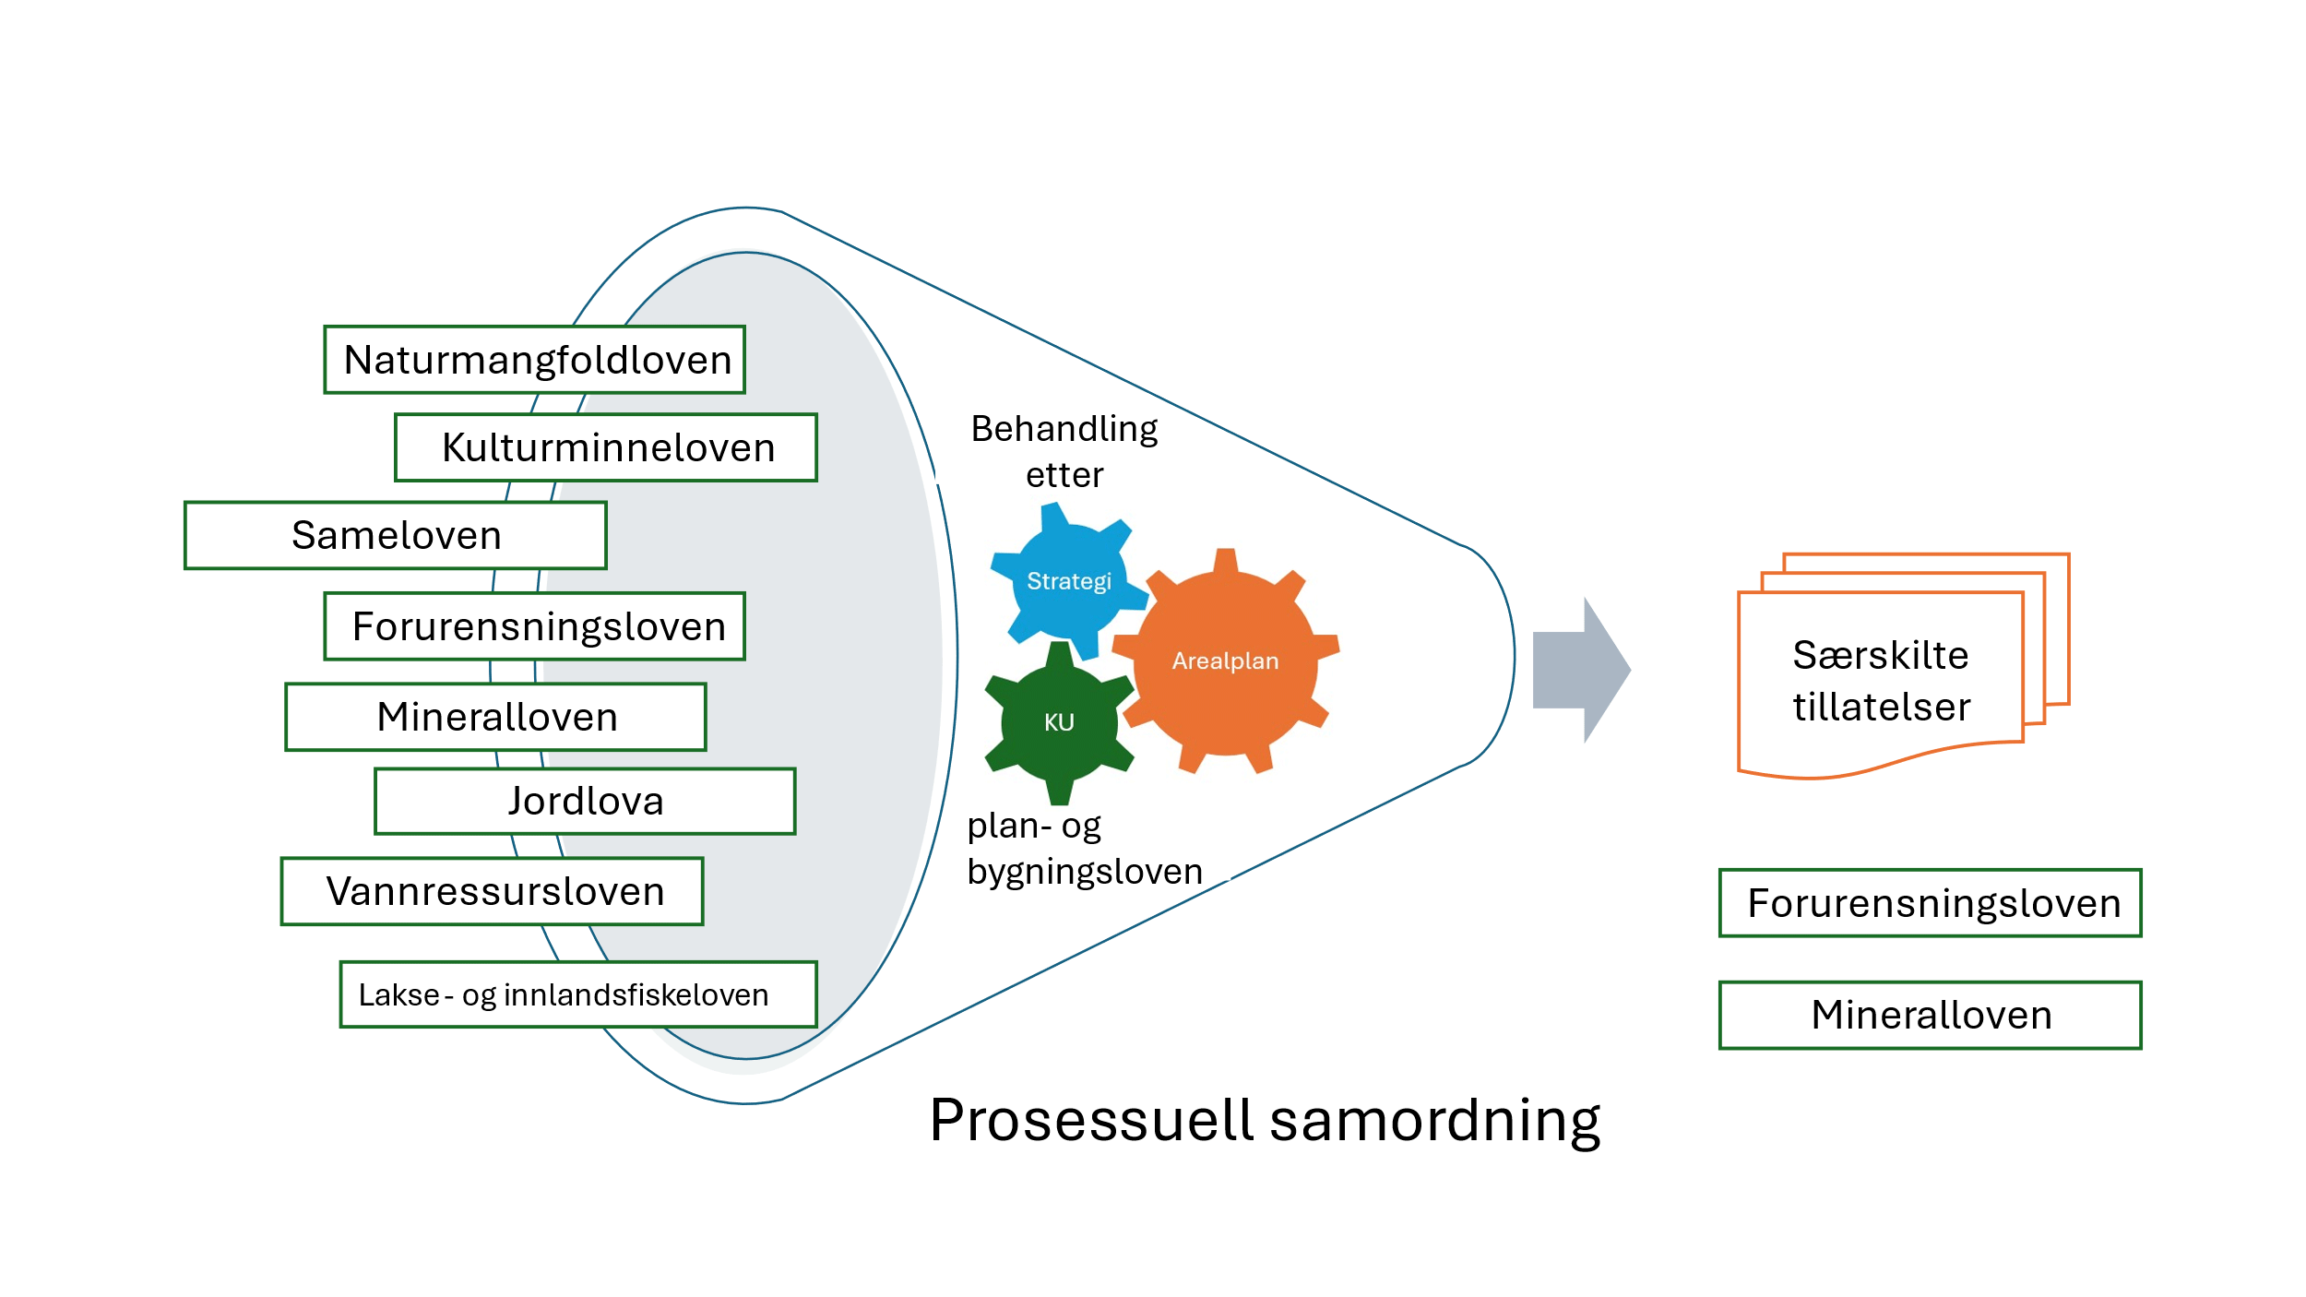
          - Samordning mellom arealplan etter plan- og bygningsloven og andre lover (ikke uttømmende)

Naturmangfoldloven, kulturminneloven og jordloven

Samordning med plan- og bygningsloven
Naturmangfoldloven, kulturminneloven og jordloven setter forbud mot arealbruk som kan forringe eller ødelegge angitte arealinteresser. Dette forbudet gjelder som hovedregel ikke dersom arealbruken er i samsvar med vedtatt arealplan etter plan- og bygningsloven. Lovene er altså samordnet med plan- og bygningsloven ved at plan går foran arealbruksrestriksjoner i disse lovene, på nærmere angitte vilkår. Arealkonflikter knyttet til disse lovene skal som hovedregel løses gjennom planprosessene, og det kreves da ingen egen konsesjonsbehandling eller tillatelser etter sektorlovene i tillegg. Dette forutsetter at planene og prosessene er tilstrekkelig detaljerte og bygger på et godt nok kunnskapsgrunnlag, og at sektormyndighetene deltar aktivt i planprosessene.
Både naturmangfoldloven og kulturminneloven har i tillegg til denne generelle samordningsregelen, regler om fredning eller særlig vern som går foran arealplaner etter plan- og bygningsloven.
Selv om arealbruken er avklart i forhold til sektorlovene på overordnet nivå i kommuneplanens arealdel, vil det kunne gjenstå avklaringer på reguleringsplannivå knyttet til den detaljerte utformingen.
Siden arealer for massehåndtering i stor grad vil kreve reguleringsplan etter plan- og bygningsloven, vil behandling etter de tre lovene skje i forbindelse med planprosessen, og eventuelt gjennom byggesak. Der det ikke kreves reguleringsplan, vil et tiltak som ikke er i tråd med kommuneplanens arealdel kreve dispensasjon fra planen.

Vurderinger knyttet til naturmangfoldloven
Naturmangfoldloven setter krav om at det ved beslutninger som berører naturmangfold skal framgå hvordan lovens prinsipper i §§ 8 – 12 er hensyntatt og vektlagt. Formålet med naturmangfoldloven er å ta vare på naturen og det biologiske mangfoldet, både når det gjelder naturtyper, økosystemer og arter. Dette skal oppnås gjennom bærekraftig forvaltning og vern, jf. § 1. Naturmangfoldloven stiller strengere krav enn den alminnelige utrednings- og begrunnelsesplikten i forvaltningsloven. Det følger av § 10 at effekten av påvirkningen på naturmangfoldet skal vurderes ut ifra den samlede belastningen som økosystemet, artene eller naturtypene er eller vil bli utsatt for. Dersom det ikke er tilstrekkelig kunnskap om hvilke virkninger en beslutning kan ha for naturmiljøet, følger det av føre-var-prinsippet i § 9 at det skal tas sikte på å unngå en mulig vesentlig skade på naturmangfoldet. Vurderinger og begrunnelser knyttet til naturmangfoldloven skal være synlige i kommunens vedtak.
Forskrift om fremmede organismer
Det er risiko for å spre fremmede arter ved flytting av jord og utstyr fra en lokalitet til en annen. Dersom det er fare for at overskuddsmassene kan inneholde fremmede organismer, skal tiltakshaver i rimelig utstrekning undersøke dette nærmere. Dette kravet følger av forskrift om fremmede organismer.
Forskrift om fremmede organismer pålegger aktsomhet for å hindre spredning av fremmede organismer i miljøet, og fastsetter en tiltaks- og varslingsplikt dersom slik spredning oppstår. Paragraf 24 fjerde ledd pålegger den ansvarlige for flytting av masser å undersøke om massene inneholder fremmede organismer som kan medføre risiko for uheldige følger for det biologiske mangfoldet dersom de spres, og treffe egnede tiltak for å forhindre slik risiko.

Vurderinger knyttet til kulturminneloven
Kulturminneloven setter krav om undersøkelsesplikt ved planlegging av offentlige og større private tiltak, jfr. § 9. Forholdet til kulturminner og eventuell frigivelse av automatisk fredede kulturminner avklares vanligvis gjennom reguleringsplanprosessen. Dersom det under arbeid blir oppdaget kulturminner, må arbeid stanses umiddelbart, og kulturminnemyndigheten varsles jf. § 8, andre ledd. Det er uansett forbud mot inngrep i automatisk fredet kulturminne jf. § 3. Hva som er automatiske fredede kulturminner er definert i kulturminneloven § 4. Fylkeskommunen er ansvarlig regional myndighet for kulturminneloven, og skal bl.a. vurdere om et tiltak kan berøre hittil ukjente automatisk fredete kulturminner. De fleste saker i LNFR-områder bør derfor sendes fylkeskommunen. Ulovlige deponier er et stort problem som kan skade både kjente og ukjente kulturminner.

Vurderinger knyttet til jordloven
Dersom det ikke lages reguleringsplan for deponi, vil flytting av jordmasser til dyrka mark kunne kreve midlertidig omdisponeringstillatelse etter jordloven, i tillegg til dispensasjon fra kommuneplanens arealdel dersom deponiområdet ikke er avsatt til område for masseforvaltning i planen. Tiltaket vil også kunne kreve tillatelse etter forurensningsloven.
I kommuneplanens arealdel kan det tas inn bestemmelser om at det i reguleringsplaner skal beskrives hvordan ev. matjord skal disponeres (matjordplan). Som en del av reguleringsplanarbeidet vil det kunne være aktuelt å lage en massehåndteringsplan, der en matjordplan kan inngå. Dette er nærmere omtalt i kap. 6.7.1. Det er viktig at matjorda og de øverste lagene av jorda tas godt vare på ved all flytting av jordmasser. Slik matjord vil være verdifull både for forbedring av eksisterende dyrka mark og i nydyrkingsprosjekter.
            - Vurderinger og regelverk knyttet til flytting av matjord
Tiltak | Vurderinger | Lov- og regelverk
Behandling av overskuddsmasser som omfatter matjord | - Avklare om dyrka eller dyrkbar jord blir berørt  - Er det stedlige eller tilkjørte masser?  - Inneholder overskuddsmassene matjord? | - Jordlova § 9. Det kan søkes om både varig og midlertidig omdisponering av dyrka og dyrkbar mark (se rundskriv M-2/2021).  - Utarbeide matjordplan som sikrer at matjordlaget tas vare på og brukes til nytt matjordareal, nydyrking eller forbedring av annen dyrka eller dyrkbar mark. Kan inngå som del av massehåndteringsplan.  - Vurdere om tiltaket må behandles etter pbl. § 20 bokstav k vesentlige terrenginngrep.  - Avklare om det kreves dispensasjon etter pbl. kap. 19.  - Vurdere søknadsplikt etter forurensningsloven § 11.  - Vurdering etter kulturminneloven § 9.  - Annen nyttig veiledning:  - Jordmasser fra problem til ressurs  - Veileder til matjordplan Vestfold og Telemark fylkeskommune  - søknadsskjema for nydyrking  - Veileder til forskrift om nydyrking (datert 02.06.20)
Nydyrking
Forskrift om nydyrking sier at nydyrking skal skje på en måte som tar hensyn til natur- og kulturlandskap, herunder hensynet til biologisk mangfold og kulturminner, samtidig som det skal legges vekt på å sikre driftsmessige gode løsninger. Siden nydyrking defineres som å «rydde dyrkbar mark», vil nydyrkingsforskriften ikke gjelde tilførsel av nye masser utenfra, selv om formålet er å forbedre jordbruksarealet.
Nydyrkingsprosjekter over 50 daa skal konsekvensutredes dersom de kan få vesentlige virkninger for miljø eller samfunn. Kommunen er ansvarlig myndighet, jf. KU-forskriften vedlegg 2 bokstav A nr. 1 bokstav b.
Bakkeplanering
Med bakkeplanering menes å gjøre brattlendt eller kupert dyrkbart areal mer egnet for maskinell jordbruksdrift, jf. forurensningsforskriften kap. 4. I tabellen nedenfor vises at slik bakkeplanering som oftest vil kreve behandling etter både plan- og bygningsloven, forurensingsloven og jordloven med forskrifter og retningslinjer.
            - Vurderinger og regelverk knyttet til bakkeplanering
Tiltak | Vurderinger | Lov- og regelverk
Bakkeplanering | - Avklare størrelsen på planeringsfeltet  - Forflyttes masser som berører et areal på minst 1 daa?  - Er det stedlige eller tilkjørte masser?  - Defineres tiltaket som vesentlig terrenginngrep?  - Er det fare for spredning av fremmede organismer? | - Skal følge Tekniske retningslinjer for anlegg, drift og vedlikehold av planeringsfelt fra LMD.  - Søknadsplikt etter pbl. § 20-1 ved vesentlig terrenginngrep.  - Vurderes etter forurensningsforskriften kapittel 4 – ved fare for erosjon og forurensning.  - Vurdere om tiltaket gir konsekvenser som tilsier krav om reguleringsplan, jf. pbl. § 12-1 andre og tredje ledd.  - Avklare om tiltaket skal vurderes etter KU-forskriften vedlegg II, bl.a. knyttet til store terrenginngrep, risiko for erosjon eller forurensning og nærhet til verneområder eller vassdrag.  - Annen nyttig veiledning:  - Forskrift om fremmede organismer

Masseuttak som del av jord- og skogbruksdrift
Masseuttak til egen jord- og skogbruksdrift inngår i LNFR-formålet. Dette vil vanligvis være mindre uttak, som ikke vil utløse krav om reguleringsplan og normalt vil være unntatt fra krav om byggesøknad. Slike uttak skal likevel ikke være i strid med kulturminneloven og naturmangfoldloven. Dersom det planlegges massehåndtering ut over landbrukets eget behov, i form av masseuttak, massedeponi eller annen massehåndtering, krever dette avklaring i arealplan.
Uønskede arter, ugras eller smittestoffer
Ved håndtering og flytting av jordmasser må det tas høyde for at jorda kan inneholde alvorlige planteskadegjørere og ugras. Det kan gjelde smittestoffer som angriper poteter, floghavre og ugras. Mattilsynet er ansvarlig myndighet. I tillegg gjelder forskrift om fremmede arter som er omtalt i kap. 8.2.2.

Forurensningsloven

Samordning med plan- og bygningsloven
Forurensningslovens formål er å verne det ytre miljø mot forurensning og å redusere eksisterende forurensning, å redusere mengden avfall og å fremme en bedre behandling av avfall. Loven skal sikre en forsvarlig miljøkvalitet, slik at forurensninger og avfall ikke fører til helseskade, går ut over trivselen eller skader naturens evne til produksjon og selvfornyelse.
Etablering av massemottak for rene overskuddsmasser skal være avklart gjennom arealplaner og tillatelser etter plan- og bygningsloven. Om mellomlagring eller permanent deponering kan medføre fare for forurensning er det i tillegg nødvendig med tillatelse etter forurensningslovens § 11. Et massemottak som mottar, bearbeider, mellomlagrer og permanent lagrer overskuddsmasser fra bygge- og anleggsvirksomhet, gruvevirksomhet o.l. vil i de fleste tilfeller kreve en slik tillatelse, i tillegg til reguleringsplan etter plan- og bygningsloven.
Forurensningsloven har ikke tilsvarende samordningsregler med plan- og bygningsloven som i lovene omtalt under kap. 8.2. Det forutsettes likevel (§ 2-2 i forurensningsloven) at forurensningsmyndighetene skal samordne sin virksomhet med planmyndighetene slik at planlovgivningen sammen med forurensningsloven brukes for å unngå og begrense forurensning og avfallsproblemer. I forurensningsloven § 11 fjerde ledd står: «Forurensningsspørsmål skal om mulig søkes løst for større områder under ett og på grunnlag av oversiktsplaner og reguleringsplaner. Hvis virksomheten vil være i strid med endelige planer etter plan- og bygningsloven skal forurensningsmyndigheten bare gi tillatelse etter forurensningsloven med samtykke fra planmyndigheten.»
I praksis innebærer dette at forurensningsmyndighetene ikke kan gi tillatelse til forurensning dersom virksomheten er i strid med rettslig bindende planer etter plan- og bygningsloven. Kommunene må altså i utgangspunktet ta stilling til planspørsmålet før forurensningsmyndighetene fatter vedtak. Men det åpnes for at kommunen kan gi samtykke til at det gis tillatelse etter forurensningsloven, selv om tiltaket er i strid med gjeldende arealplan. Kommunen kan la være å gi slikt samtykke, og en slik beslutning kan ikke påklages. Forurensningsmyndigheten er da avskåret fra å gi tillatelse i strid med plan.
Vurderingene av helseskade, trivsel og virkninger på naturen vil til en viss grad være overlappende med de vurderinger som skal gjøres etter plan- og bygningsloven. I kommuneplanens arealdel og reguleringsplan kan det gis bestemmelser og avsettes hensynssoner som delvis vil kunne overlappe bestemmelsene i forurensningsloven, jf. kap. 5.5 og 6.6. Når reguleringsbestemmelser i en reguleringsplan ivaretar kravene til styring av forurensning, er det etablert praksis at det er unødvendig å behandle saken etter forurensningsloven. Reguleringsbestemmelser kan altså erstatte tillatelse etter forurensningsloven. Det er forurensningsmyndigheten som avgjør om tillatelse etter forurensningsloven er nødvendig. Det forutsettes altså en samordning med forurensningsmyndighetene gjennom planprosessen.

Behandling av masser etter forurensningsloven
Rammene for håndtering av rene masser skal i utgangspunktet skje gjennom planlegging etter plan- og bygningsloven. En del tiltak krever i tillegg tillatelse etter forurensningsloven med forskrifter – avfallsforskriften og forurensningsforskriften.
Rene jord- og steinmasser som ikke skal brukes der de er gravd opp, vil normalt være å anse som næringsavfall etter forurensningsloven. Ifølge forurensningsloven § 32 skal næringsavfall gjenvinnes eller leveres til lovlig avfallsanlegg. Gjenvinning kan skje enten ved at de materialgjenvinnes eller erstatter materialer som ellers ville blitt brukt. Det siste forutsetter at:
- tiltaket er planlagt gjennomført uavhengig av tilgangen på overskuddsmasser
- mengden masser som skal brukes står i forhold til behovet
- overskuddsmassene har egenskaper som gjør dem egnet til formålet
Miljødirektoratet arbeider med en forskrift for bruk av rene jord- og steinmasser, og vil ikke ha søknader der følgende tre forhold er oppfylt:
- muligheter for gjenvinning er vurdert
- disponeringen er avklart etter plan- og bygningsloven
- disponeringen skjer på land, og ikke i sjø eller vassdrag
Forurensning fra pukkverk er primært regulert av forurensningsforskriften kapittel 30, se Miljøveileder for pukkverk, Miljødirektoratet 2018.
For mer detaljert veiledning om forurensningslovens krav til mellomlagring og sluttdisponering av jord- og steinmasser som ikke er forurenset, vises til Miljødirektoratets veileder Disponering av jord og stein som ikke er forurenset.
Avfallsforskriften
Kap. 9 i avfallsforskriften omhandler deponering av avfall. Den gjelder for anlegg der det lagres avfall dersom det går mer enn ett år før avfallet går til sluttbehandling, eller mer enn tre år før det går til gjenvinning eller behandling.
Deponi defineres i forskriften som anlegg for sluttbehandling av avfall ved permanent deponering på eller under bakken. Forskriften gir regler for hva som er lov å deponere, og inndeler deponier i tre ulike kategorier avhengig av graden av forurensing. Det kreves tillatelse etter forurensingsloven for deponier som omfattes av avfallsforskriften.
Reglene om disponering av masser i sjø og vassdrag er omtalt i kap. 9.2.2.

Miljødirektoratets og statsforvalterens myndighet
Miljødirektoratet er myndighet for forurensningsloven § 32 om håndtering av næringsavfall og behandler saker om tillatelse etter forurensningsloven § 11 som gjelder sluttdisponering på land. Myndighet for forurensningsloven § 11 kan imidlertid bli delegert fra Miljødirektoratet til statsforvalteren i den enkelte sak.
Statsforvalteren behandler søknader om unntak fra forurensningsloven § 32 i saker som gjelder utfylling og dumping i sjø og vassdrag av rene landmasser og muddermasser. Miljødirektoratet er myndighet for å vurdere unntak etter § 32 til annen disponering av forurensede landmasser i sjø.
I forbindelse med forvaltning av overskuddsmasser behandler statsforvalteren søknader om tillatelse etter forurensningsloven § 11 til:
- etablering av avfallsanlegg
- permanent disponering av masser ved virksomheter som de er myndighet for
- utfylling og dumping i sjø og vassdrag
- mellomlagring og behandling av masser i forbindelse med anleggsvirksomhet.
Statsforvalteren og kommunen er delegert myndighet for hver sine områder knyttet til forurensningsloven etter henholdsvis rundskriv T-3/12 og rundskriv T-5/98. Der myndigheten ikke er særskilt delegert, er Miljødirektoratet myndighet.

Mineralloven med forskrift

Samordning med plan- og bygningsloven
Ny minerallov ble vedtatt av Stortinget 20. juni 2025 og trer i kraft 1. juli 2026. Loven gjelder mineralvirksomhet og forvaltning av mineralressurser. Loven skal sikre bærekraftig mineralvirksomhet og forvaltning av mineralressurser som legger til rette for høyest mulig samlet verdiskaping og å ivareta samfunnets behov for mineraler. Mineralvirksomhet skal foregå på en forsvarlig måte og i samsvar med gjeldende regelverk og skal ivareta hensynet til forsvarlig ressursforvaltning og sikkerhet for personell, miljø og omgivelser. Planlegging og gjennomføring av mineralvirksomhet skal skje slik at inngrep i grunn, naturmangfold og kulturminner og ulemper for nærmiljøet og dets brukere begrenses mest mulig innenfor hva som er praktisk og økonomisk forholdsmessig. Før det kan gis driftskonsesjon etter mineralloven, skal konsesjonsområdet være avklart i vedtak etter plan- og bygningsloven. Myndighetene skal sørge for at prosesser for behandling av planer og søknader om tillatelser som kreves for mineralvirksomhet, samordnes på en effektiv og hensiktsmessig måte. Direktoratet for mineralforvaltning kan avholde dialogmøte for å planlegge behandlingen av en søknad om tillatelse til mineralvirksomhet, der tiltakshaver, berørt kommune og andre relevante myndigheter som er berørt skal delta.
Tillatelse etter mineralloven kreves ikke for uttak av mineraler som hovedsakelig skjer som ledd i tilrettelegging for annen bruk av grunnområdet der massene tas ut, jf. § 1-2 i ny minerallov. Dette gjelder selv om slik virksomhet skaper store mengder overskuddsmasser, som også kan brukes i prosjektet eller selges videre som mineralsk byggeråstoff. Massehåndteringen styres her gjennom plan- og bygningsloven, i reguleringsplan og byggesak. Ordinære forsyningsuttak som etableres i infrastruktur- eller andre byggeprosjekter fordi det er behov for massene, er omfattet av mineralloven.
Steinbrudd, gruver og massetak med tilhørende knuseverk og sorteringsanlegg som er i samsvar med gjeldende reguleringsplan og som er gitt konsesjon etter mineralloven er unntatt fra byggesaksbehandling, jfr. byggesaksforskriften (SAK 10) §4-3. Tilhørende byggverk, som for eksempel oppredningsverk, asfaltverk, oppholdsrom og kontorbygninger, skal behandles etter reglene gitt i eller i medhold av plan- og bygningsloven.
Planer for uttak av mineraler som berører areal over 200 daa samlet overflate, eller som omfatter uttak over 2 millioner kubikkmeter masse, skal alltid konsekvensutredes jf. vedlegg 1 bokstav A pkt. 19 i KU-forskriften. Kommunen som planmyndighet er ansvarlig myndighet, men Direktoratet for mineralforvaltning er ansvarlig myndighet for større uttak av mineralressurser dersom kommunen ønsker dette. Mineraluttak og gruvedrift under jord skal konsekvensutredes hvis det kan få vesentlige virkninger for miljø eller samfunn, jf. vedlegg 2 bokstav A pkt. 2 bokstav a og b i KU-forskriften.

Behandling av massehåndtering etter mineralloven med forskrifter
Direktoratet for mineralforvaltning er myndighet etter mineralloven. Det kreves driftskonsesjon for uttak over 10 000 m3, jf. mineralloven § 43 (§ 6-2 i ny minerallov). For mindre uttak mellom 500 m3 og 10 000 m3 skal det sendes melding til Direktoratet for mineralforvaltning minst 30 dager før oppstart av drift, jf. mineralloven § 42 (§ 6-1 i ny minerallov).

Energiloven og vassdragsreguleringsloven
Ved bygging og rehabilitering av anlegg for kraftproduksjon (vannkraftverk, vindkraftanlegg og solkraftanlegg) kan det oppstå behov for håndtering av masser av betydelig omfang. Hensynet til masseforvaltning vil være relevant når kommunene vurderer arealer til sol- og vindkraft og annen energiproduksjon i sin planlegging. Behov for massehåndtering av større omfang kan også oppstå ved bygging av større nettanlegg, slik som kraftledninger og transformatorstasjoner. Konsesjonspliktige anlegg for overføring eller omforming av elektrisk energi omfattes ikke av reglene i plan- og bygningsloven, med unntak for kapittel 2 og 14 og § 12 A-13.
For energiutbygging utenom vindkraft er det unntak fra plan- og bygningslovens krav om reguleringsplan. Slike energianlegg kan imidlertid ikke etableres i strid med gjeldende arealplan. Utbyggingen reguleres gjennom konsesjoner med etterfølgende detaljplan etter energiloven for bygging og drift av anlegget. Detaljplaner knyttet til konsesjonen etter energiloven eller vassdragsreguleringsloven, må ikke forveksles med detaljregulering etter plan- og bygningsloven. Håndtering av overskuddsmasser vurderes i konsesjonsprosessen, normalt i detaljplanen.
For konsesjonspliktige vindkraftanlegg fastsetter energiloven at konsesjon til vindkraftanlegg på land ikke kan gis før tiltaket er planavklart etter plan- og bygningsloven. Plan- og bygningsloven fastsetter at konsesjonspliktige vindkraftanlegg skal ha områderegulering. Det kan gis overordnede føringer i områderegulering knyttet blant annet til inngrepsfrie områder som kan få betydning for massehåndteringen. Styring av massehåndtering, for eksempel utforming av massedeponi og istandsetting av masseuttak, skjer imidlertid hovedsakelig gjennom konsesjon og detaljplan etter energiloven.
NVE er konsesjonsmyndighet for kraftproduksjonsanlegg.
For energianlegg som ikke er store nok til at det kreves konsesjon etter energiloven, skal planlegging og utbygging skje etter plan- og bygningslovens regler.

Vannressursloven

Reguleringsplan kan erstatte konsesjonsbehandling
Etter vannressursloven § 20 bokstav d kan vassdragsmyndigheten (NVE) bestemme at det ikke trengs konsesjon etter vannressursloven for tiltak som er tillatt i reguleringsplan etter plan- og bygningsloven.
Forutsetningen for å ta i bruk denne samordningsparagrafen er at hensynene i vannressursloven er tilstrekkelig ivaretatt gjennom planprosessen etter plan- og bygningsloven. Dette innebærer at det må være en reell vurdering og tilstrekkelig vurdering av forhold knyttet til vannføring og vannstand, vassdragets fysiske utforming, biologisk mangfold, flom- og erosjonssikring, samt friluftsliv og landskap. Det er vassdragsmyndigheten som bestemmer om planen er akseptabel i forhold til de hensynene som skal ivaretas etter vannressursloven og at det er grunnlag for samordning.
Inngrep i vassdrag og grunnvannstiltak som ikke medfører regulering eller uttak av vann vil vanligvis ikke trenge konsesjonsbehandling, men behandles etter plan- og bygningsloven. Dette forutsetter at det ved utarbeidelsen skal framkomme tilstrekkelige opplysninger til å vurdere virkningene for både grunnvannsmagasin og vassdrag. Alle planer etter plan- og bygningsloven som kan ha virkning for vassdrag eller grunnvann skal sendes NVE. NVE vil kunne gi innspill i planprosessen som ansvarlig vassdragsmyndighet og nasjonal myndighet for skred og flom. NVE bestemmer om reguleringsplan kan erstatte konsesjonsbehandling etter vannressursloven når tiltaket er tilstrekkelig belyst. Dette skjer gjennom høringsinnspill i planprosessen.
Tiltak for flom- og erosjonssikring kan omfatte erosjonssikring, stabilisering av skredutsatte områder, flomvoller og utgraving av avlagrede masser fra vassdrag bl.a. for å holde elve- eller bekkeløp på plass. Slike tiltak kan omfatte store masseforflyttinger. Det behandles vanligvis gjennom reguleringsplan etter plan- og bygningsloven, ikke gjennom vannressursloven.
I vassdrag der det er interesse fra flere for å ta ut masser, anbefaler NVE at kommunen lager rammeplaner for uttak i form av områderegulering eller kommunedelplan. Slike rammeplaner vil være viktig for å vurdere enkeltuttak.
Nærmere veiledning om behandling etter vannressursloven er gitt her: NVE Veileder 1/2021: Veileder til vannressursloven og NVEs behandling av vassdrags- og grunnvannstiltak

Vannforskriften
Forskrift om rammer for vannforvaltningen (vannforskriften) har som formål å gi rammer for miljømål og sikre helhetlig beskyttelse og bærekraftig bruk av vannforekomstene. Tilstanden i overflatevann skal beskyttes mot forringelse, forbedres og gjenopprettes med sikte på at vannforekomstene skal ha minst god økologisk og god kjemisk tilstand.
Vannforskriften følges opp i regionale planer for vannforvaltning.
Vannforskriften er gitt med hjemmel i forurensningsloven, plan- og bygningsloven, vannressursloven og naturmangfoldloven, og skal legges til grunn for vedtak etter disse lovene. Miljømålene i forskriften skal legges til grunn for all arealplanlegging. Myndighetene skal som hovedregel ikke planlegge eller åpne for aktivitet som kan føre til at miljømålene i vannforekomstene ikke nås. Gjennom arealplanleggingen kan kommunen sette restriksjoner på arealbruken for å beskytte vannforekomstene mot forringelse, samt forbedre miljøtilstanden med miljøforbedrende tiltak der dette er mulig. Planbeskrivelsen med ev. konsekvensutredning må dokumentere hvilken tilstand det er på vannforekomsten, og vurdere om planforslaget kan medføre forringelse av tilstanden eller medføre risiko for at miljømålene for vannforekomsten ikke kan nås. Dersom det siste er tilfelle, må kommunen gjøre en vurdering av om vilkårene i vannforskriften § 12 er oppfylt. Dette skal gå fram av planforslaget.
Det vises ellers til Miljødirektoratets Veileder om vannmiljø i arealplanlegging.

Laks- og innlandsfiskeloven

Forskrift om fysiske tiltak i vassdrag
Forskrift om fysiske tiltak i vassdrag fastsetter forbud mot å sette i verk fysiske tiltak som «medfører eller kan medføre fare for forringelse av produksjonsmulighetene for fisk eller andre ferskvannsorganismer», med mindre det er gitt tillatelse etter § 2 i forskriften. Målet med dette kravet er å ivareta leveområdene for anadrome laksefisk, innlandsfisk og ferskvannsorganismer, slik at naturens mangfold og produktivitet bevares, jf. laks- og innlandsfiskeloven § 1. Forbudet mot fysiske tiltak gjelder likevel ikke dersom tiltaket krever konsesjon etter vassdragsreguleringsloven eller vannressursloven. Avhengig av hvilke arter som lever på strekningen er det enten statsforvalteren eller fylkeskommunen som er myndighet for å behandle søknader om tillatelse til tiltak etter forskriften. Statsforvalteren skal samordne behandlingen etter forskrift om fysiske tiltak i vassdrag med behandling etter forurensingsloven, ev. også med planprosesser etter plan- og bygningsloven.

Areal- og miljømessige utfordringer ved massehåndtering

Miljøvirkninger av massehåndtering

Forurensning av støy og støv
Håndtering av overskuddsmasser til mellomlagring, behandling eller deponering av masser krever areal og kan være en belastning for folk som bor eller oppholder seg i området. Knusing, pigging og tipping av stein vil forårsake støy og støv som kan være helseskadelig og sjenerende. Massetransport på offentlig veg gir betydelige utfordringer mht. utslipp av klimagasser, lokale utslipp, støy og trafikksikkerhet. Dette er viktige hensyn som skal avklares og avveies i planprosesser etter plan- og bygningsloven. Gode medvirkningsprosesser kan bidra til å redusere miljøulemper og forbedre løsninger. Det kan være aktuelt å gjennomføre målinger slik at man dokumenterer at driften er innenfor gitte grenseverdier, eller gjennomføre tiltak for å overholde grenseverdiene.
Produksjon av pukk, grus, sand og singel er omfattet av forurensningsforskriften kap. 30, med egne krav til støy. Det skal alltid sendes melding til forurensningsmyndigheten (statsforvalteren) i god tid før ny virksomhet starter opp eller det foretas endring/utvidelse av en virksomhet. Det er satt grenseverdier for støy i Retningslinje for behandling av støy i arealplanlegging T-1442/2021.
Tiltak som reduserer støy, kan f.eks. være støyskjerming og tilpasning av driftstider. Vegetasjonsbelter kan i tillegg til visuell skjerming også redusere støvplager.

Miljømessige problemstillinger knyttet til sprengstein
Selv om sprengstein normalt ikke ansees som forurenset, kan sprengstein innebære en forurensningsrisiko. Det gjelder både ved deponering og lagring av sprengstein på land og ved bruk av sprengstein i utfyllinger i sjø og vassdrag. Steinpartikler fra sprengsteinsutfyllinger kan være spesielt skarpe. Ved spredning til vannforekomster kan partiklene skade og forstyrre fisk, filtrerende bunndyr og plankton.
Bruk av tunnelboremaskin (TBM) vil ofte gi masser med høy finstoffandel sammenlignet med sprenging av tunnelene, og høyere partikkelinnhold i avrenningsvannet. Høy finstoffandel kan gjøre det vanskelig å finne egnede bruksområder til massene.
En annen problemstilling er at rester av sprengstoff kan føre til avrenning av nitrogen og gi eutrofiering. Ved høy pH-verdi i vannet kan nitrogen også omdannes til giftig ammoniakk. Slike høye pH-verdier kan forekomme dersom sprengsteinmassene inneholder mye rester av sprøytebetong fra tunnelsikring. Sprengstein kan også ha innhold av metaller som kan gi avrenning med forhøyede konsentrasjoner av metaller. Plastforurensning fra sprengstein er en kjent problemstilling. Plasten kommer fra tenningsledninger, koblingsbokser og fôringsrør.
Avbøtende tiltak avhenger av den konkrete problemstillingen knyttet til for eksempel avrenning av partikler, nitrogen, metaller eller plastforurensning.

Avrenning og spredning av miljøgifter
Ved mottak av jord- og steinmasser vil disse kunne inneholde miljøgifter som kan vaskes ut og forurense grunn og vann.
Utfylling i sjø eller vassdrag vil kunne medføre at sediment blir virvlet opp og spres i vannet, noe som kan føre til nedslamming av naturverdier. Ev. forurenset sjøbunn kan virvles opp slik at forurensingen spres i vannet.
Avbøtende tiltak kan være å fjerne partiklene fra avrenningsvannet, lagre massene på tett dekke med vannoppsamling samt å ha gode rutiner for mottakskontroll. Ved utfylling i sjø eller vassdrag må en inkludere gode forundersøkelser av masser som skal fortrenges og vurdere bruk av partikkelsperrer slik som siltgardin.

Viktige hensyn ved lokalisering av massemottak

Usikre grunnforhold og rasfare – kvikkleire
Massemottak bør legges på sikker grunn hvor det hverken oppstår problemer med komprimering av underliggende masser, eller fare for ras og utglidning.
Kartlegging av faresoner for kvikkleireskred er åpent tilgjengelig for alle i NVEs «Temakart Kvikkleire». Selv om dette kartet stadig utvikles, er hovedvekten lagt på områder med fare for større skred. Det mangler fortsatt kartlegging mange steder langs kysten, og langs elver er sjelden elvedybden tatt med i vurderingene. Det må derfor vises aktsomhet også utenom de angitte fareområdene så lenge en befinner seg under marin grense. Temakartet for kvikkleire kan derfor ikke brukes som eneste grunnlag for vurdering av fare for områdeskred. Supplerende geotekniske grunnundersøkelser er nødvendig.
Byggteknisk forskrift (TEK17) § 7-3 regulerer krav til sikkerhet mot kvikkleireskred. NVE ga i 2019 ut en veileder for utredning og bygging i kvikkleireområder. NVE Veileder 1/2019: Sikkerhet mot kvikkleireskred. Som omtalt annet i kap. 7.1.1 vil ethvert tiltak i kvikkleireområder defineres som vesentlig terrenginngrep, noe som vanligvis innebærer søknadsplikt etter plan- og bygningsloven.
Ved reguleringspliktige tiltak vil det kunne bli stilt krav til geotekniske vurderinger og avklaringer iht. NVEs veiledere der det kan være usikre grunnforhold under marin grense, eller i områder som kan være utsatt for skred i bratt terreng. Dette kan være nødvendig for å oppfylle sikkerhetskravene i pbl. §§ 28-1 og 4-3, samt TEK17.

Utfylling og dumping i sjø og vassdrag
Overskuddsmasser blir brukt til utfyllinger i sjø og vassdrag for å vinne land. I enkelte tilfeller blir også overskuddsmasser dumpet i sjø og vassdrag fordi det ikke finnes andre disponeringsløsninger. Det er en streng praksis for å tillate dumping. Dumping og utfylling krever særlig aktsomhet blant annet av hensyn til forurensning, naturmangfold, vannkvalitet og landskap. Utfylling i sjø kan påvirke områdestabiliteten. Utfyllinger vil i de fleste tilfeller kreve reguleringsplan. Det må vurderes om tiltaket utløser krav om konsekvensutredninger, og tillatelser etter forurensningsloven, havne- og farvannsloven, vannressursloven og kulturminneloven.
            - Vurderinger og regelverk knyttet til utfylling i sjø og vassdrag
Tiltak | Vurderinger | Lov- og regelverk
Utfylling og dumping i sjø og vassdrag | - Avklare tiltakets omfang og konsekvenser | - Utarbeide reguleringsplan jf. pbl. § 12-1. Vurdere om tiltaket må avklares på kommuneplannivå først.  - Vurdere om tiltaket faller inn under forskrift om konsekvensutredninger § 8 jf. § 10 og vedlegg II punkt 11 bokstav k.  - Vurdere søknadsplikt etter forurensningsloven § 11.  - Vurdere om tiltaket er i strid med vannforskriften.  - Avklare behov for tillatelser etter andre lovverk (for eksempel havne- og farvannsloven, vannressursloven, kulturminneloven og laks- og innlandsfiskeloven).

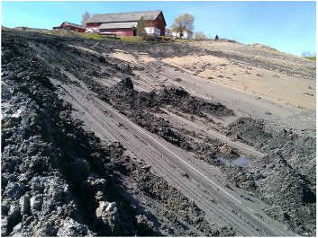
          - Massehåndtering krever god kontroll med mange forhold, herunder grunnforhold. På bildet over skapte leire i grunnen uforutsette utglidninger som følge av tilførsel av jordmasser på frossen leire (ikke kvikkleireskred).
Foto: Asplan Viak

Dyrka og dyrkbar jord
Dyrkbar jord skal ikke disponeres på en måte som gjør at den ikke vil være egnet for jordbruksproduksjon i framtiden. Arealenes produksjonsevne for skog- og jordbruk kan bli forringet etter oppfylling.
Jordbruksareal bør ikke brukes som rigg- og anleggsområde for massehåndtering med mye transport og hard belastning som gir varige pakkeskader på undergrunnsjorda. Ved bruk av jordbruksareal til rigg- og anleggsområder, skal A- og B-sjikt tas av og føres tilbake jf. veilederen fra Norsk Landbruksrådgivning og NIBIO – håndbok Jordmasser fra problem til ressurs.
Håndboka ser blant annet på framgangsmåter for å flytte matjord uten at kvaliteten forringes, og framgangsmåter ved midlertidige tiltak på dyrka mark.
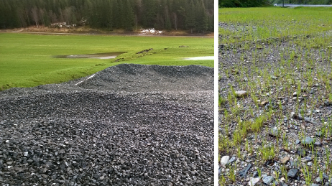
          - To eksempler som synliggjør hvordan det kan gå når 1) Man «bare skal mellomlagre» på dyrka jord (bilde til venstre), og 2) Når toppdekket og oppbyggingen av lagene ikke ivaretar ønsket kvalitet (bilde til høyre).
Foto: NIBIO/Norsk Landbruksrådgivning Vest

Innfasing av digitale markedsplasser for overskuddsmasser
Det er hovedsakelig to digitale tjenester som p.t. (2026) tilbyr en skreddersydd markedsplass for overskuddsmasser, Massivo og Rockexchange. De to løsningene har felles mål i at de ønsker å være med på å bidra til en mer sirkulær håndtering av overskuddsmasser i markedet.
De digitale markedsplassene er beregnet for planleggere, prosjekteiere, masseuttak, avfallsmottak, byggherrer, entreprenører og transportører.
I rapporten M-2074 Tverrsektorielt prosjekt om disponering av jord og stein som ikke er forurenset, er ett av tiltakspunktene å støtte etablering av en digital markedsplass for overskuddsmasser og stimulere aktører til å ta slike i bruk. Stortinget har i vedtak nr. 455 (2022–2023) bedt regjeringen legge til rette for etableringen av en digital markedsplass for overskuddsmasser etter modell fra Bærum ressursbank. I arbeidet med å følge opp dette anmodningsvedtaket, har Asplan Viak AS etter oppdrag fra Kommunal- og distriktsdepartementet utarbeidet en rapport med forslag til hvordan staten kan legge til rette for etablering av digitale markedsplasser for overskuddsmasser ulike steder i landet.
Kommunal- og distriktsdepartementet anbefaler at planleggere, prosjekteiere, masseuttak, avfallsmottak, byggherrer, entreprenører, transportører mfl. tar i bruk slike digitale markedsplasser for mer effektiv og bærekraftig håndtering og gjenbruk av overskuddsmasser. Dette vil gjøre at norsk mineralnæring bidrar til en mer sirkulær økonomi, gjennom økt ressursutnyttelse og redusert behov for deponering. Kommunal- og distriktsdepartementet samarbeider med Energidepartementet, Klima- og miljødepartementet, Landbruks- og matdepartementet, Nærings- og fiskeridepartementet og Samferdselsdepartementet om hvordan bruken av digitale markedsplasser kan øke i Norge. Flere tiltak er under vurdering når denne veilederen publiseres.

Definisjoner
Det er behov for en omforent forståelse av begreper knyttet til planlegging og forvaltning av massehåndtering. Siden begrepene brukes litt forskjellig i ulike fagmiljøer og i ulike lover og forskrifter, må definisjonene ses på som veiledende.
            - Sentrale definisjoner. Bygger delvis på Veileder om masseforvaltning i kommunene, Akershus fylkeskommune.
Byggeråstoff
Knust fjell | Knust fjell er en fellesbetegnelse for bergarter som er bearbeidet gjennom sprenging, knusing og sikting til ulike fraksjoner og produkter etter kvalitet og bruksområde. Pukk er et eksempel på et slikt produkt, med størrelser som vanligvis varierer mellom 3 og 32 mm.
Sand og grus | Naturlige forekomster av løsmasser. Dannet ved at isbreer, vann, erosjon og forvitring har slitt løs deler av fjellet, bearbeidet og transportert dem, og til slutt avsatt som løsmasser. Størrelsene på mineralpartiklene bestemmer hva som defineres som sand og grus.
Overskuddsmasser fra bygge- og anleggsnæring
Gravemasser | Jord og stein som graves opp på en eiendom
Ikke-forurensede jord- og steinmasser | Gravemasser som jord, stein, grus, sand, leire og organisk materiale som verken inneholder konsentrasjoner av helse- og miljøfarlige stoffer over fastsatte normverdier, eller som er syredannende.
Forurensede masser | Gravemasser fra forurenset grunn. Forurenset grunn er jord eller berggrunn der konsentrasjonen av helse- eller miljøfarlige stoffer overstiger fastsatte normverdier for forurenset grunn.
Byggavfall | Byggavfall defineres i Byggteknisk forskrift (TEK 17) som materialer og gjenstander som oppstår ved bygging, rehabilitering, vedlikehold eller riving av byggverk. Masse som er resultat av gravearbeid inngår ikke i begrepet byggavfall. Byggavfall håndteres etter TEK 17 og avfallsforskriften.
Rent inert byggavfall | Byggavfall som ikke reagerer kjemisk eller biologisk, og som ikke vil oppløses eller brenne. Dette er for eksempel betong, murstein, takstein, keramikk eller glass som ikke inneholder helse- og miljøfarlige stoffer over normverdiene.
Forurenset inert byggavfall | Byggavfall som inneholder forurensinger under grensen for det som defineres som farlig avfall. Faren for utlekking må dokumenteres før levering til deponi eller behandlingsanlegg for inerte masser.
Byggavfall med innslag av annet avfall. | Bygg- og anleggsmaterialer sammen med avfall som ikke er byggavfall. Må kildesorteres korrekt på byggeplassen for å overholde krav om 70 % kildesortering i TEK 17, ev. sentralsortering.
Ulike former for massemottak og massebehandling
Massemottak | Anlegg for deponi, mellomlagring og behandling av masser. Skal brukes som arealformål i regulerings- og kommuneplaner, med bestemmelser som angir bruken nærmere – dvs. om området er permanent deponi, om det er mellomlagring, og om det er tillatt med behandling av masser (f.eks. sortering, vasking og bearbeiding) på området. Jf. Kart- og planforskriften sist revidert 1. juli 2025.
Massedeponi/deponi | Permanent sted for lagring av masser, anlagt etter tillatelse myndighetene. Angis med formål massemottak i arealplaner, med bestemmelser om deponi. Etter plan- og bygningsloven skal plassering av masser i to år eller mer behandles som permanent tiltak. Behandling etter forurensingsloven og avfallsforskriften avhenger blant annet av graden av forurensning.
Anlegg for behandling av masser | Anlegg hvor overskuddsmasser gjennomgår en behandling, som for eksempel sortering, vasking og bearbeiding.
Mellomlager | Midlertidig lagring av overskuddsmasser. Mellomlager kan være områder som settes av til midlertidige områder for mellomlager internt i ett og samme byggeprosjekt (ofte i samferdselsprosjekter), eller det kan være egne områder regulert og godkjent for mellomlagring og gjenvinning.
Materialgjenvinning | Bearbeiding, vasking, sikting, sortering eller knusing av masser for å brukes i produksjon av byggemateriale.
Gjenbruk/ombruk | Masser fra et prosjekt brukes direkte til egnede formål enten innenfor eller utenfor planområdet, uten å gjennomgå materialgjenvinning.
Ulike bruksområder for overskuddsmasser
Terrengregulering | Tilføring av ikke-forurensede jord- og steinmasser for å forme landskap i forbindelse med bygg og anlegg, stabilisering av grunn, forebygging av flom eller bedre arrondering for landbruksdrift.
Jordflytting | Flytting av større mengder med jordsmonn og matjordlag på grunn av vedtatt regulering til annen arealbruk i områder med dyrka og dyrkbar jord.
Jordforbedring | Tilføring av organisk materiale eller matjord for å bedre jordkvalitet og redusere erosjon ved landbruksdrift eller annen bruk.
Nydyrking | Fulldyrking og overflatedyrking av udyrka mark eller gjenoppdyrking av jordbruksareal som ikke er brukt i over 30 år. Opparbeidelse av overflatedyrka mark regnes ikke som nydyrking.
Bakkeplanering | Arbeidet med å gjøre brattlendt eller kupert dyrkbart og tidligere dyrket areal skikket for maskinell jordbruksdrift. Det regnes som planering når det forflyttes masse som berører et areal på minst 1,0 dekar (forurensningsforskriften § 4-2).
Utfylling | Utfylling i sjø eller vassdrag som har til hensikt å vinne land.
Dumping | Enhver forsettlig disponering av avfall eller annet materiale i sjø eller vassdrag med det formål å bringe det av veien.

Roller og ansvar
Oppsummeringen nedenfor bygger delvis på Rapport Bærekraftig massehåndtering i Trondheimsregionen.
Tiltakshaver
Tiltakshaver er vanligvis ansvarlig for å fremme forslag til reguleringsplan, eventuelt søke om dispensasjon fra kommuneplanens arealdel, og for å innhente tillatelse etter forurensningsloven i de tilfeller det er nødvendig.
Tiltakshaver har mulighet å spare tid, penger og ressurser ved å tenke massehåndtering tidlig i planlegging av prosjekter. Samtidig er det en mulighet til å redusere forbruk av nye råstoffer, tungtransport og CO2-utslipp. Tiltakshavere kan gjennom krav i kontrakter med konsulenter og entreprenører bidra til økt bærekraftig massehåndtering.
Plankonsulenter og øvrige rådgivere
Rådgivere har mulighet å bidra til økt fokus på gjenbruk av masser hos både byggherrer og entreprenører, og dermed skape miljøgevinster og bedre økonomi i utbyggingsprosjekter. Uavhengig på hvilket tidspunkt i prosessen rådgiveren involveres, så bør rådgiveren bidra til å skape oversikt over mulige løsninger for gjenvinning lokalt.
Entreprenører
Entreprenører har mulighet til å foreslå konkrete løsninger for bærekraftig massehåndtering, både i tilbudet og seinere i prosessen. Dette kan redusere kostnader og ressurser. Men entreprenører involveres ofte først seint i prosessen. Vanligvis er anbudsmaterialet ‘stramt’ beskrevet, som gjør det utfordrende å tenke massehåndtering i tilbudsfasen. Det mangler insentiver i anbudsmaterialet til å foreslå bærekraftige løsninger for massehåndtering.
Næringsorganisasjonene som representerer utbyggere, konsulenter og entreprenører
Næringsorganisasjonene kan ta en aktiv rolle som pådriver og samarbeidsorgan, slik at næringen finner løsninger som gir en mer bærekraftig massehåndtering enn i dag.
Offentlige myndigheter
Offentlige myndigheters formelle roller framgår av beskrivelsen under den enkelte lov, og gjentas ikke her. Plan- og bygningsloven § 3-2 sier at alle offentlige organer har rett og plikt til å delta i planleggingen når den berører deres saksfelt eller deres egne planer og vedtak og skal gi planleggingsmyndighetene informasjon som kan ha betydning for planleggingen. Dette gjelder også for Sametinget. Det er i sameloven kapittel 4 gitt særlige regler om konsultasjonsplikt for behandling av beslutninger eller tiltak som vil kunne påvirke samiske interesser.
Miljødirektoratet behandler normalt saker der tiltakshaver søker om unntak etter forurensningsloven § 32 annet ledd, hvor hovedregelen er at næringsavfall skal leveres til lovlig avfallsanlegg eller gjennomgå gjenvinning.
Statsforvalteren skal påse at kommunene oppfyller plikten til planlegging etter loven og er fagmyndighet bl.a. for forurensning, naturmangfold, strandsone, landbruk og samfunnssikkerhet, risiko og sårbarhet. Statsforvalteren behandler søknader om unntak fra forurensningsloven § 32 første ledd i saker som gjelder utfylling i sjø og vassdrag.
Fylkeskommunen skal veilede og bistå kommunene i deres planleggingsoppgaver, jf. pbl. § 3-2 fjerde ledd, er planmyndighet for regionale planer og fagmyndighet bl.a. for vannmiljø, kulturminner og kulturmiljø, fylkesveger og havbruksinteresser.

Eksempler på veiledere om masseforvaltning
Flere kommuner, fylkeskommuner og statsforvaltere har utgitt veiledning og råd om bærekraftig masseforvaltning, matjordplaner osv. Dette er veiledning som kan være nyttige for flere, og vi har derfor tatt med noen eksempler på slik veiledning her. Veilederne har kommet til nytte i arbeidet med denne veilederen.
Råd for bærekraftig masseforvaltning – Bærum kommune
Veilederen bygger på erfaringer fra prosjektet Bærum ressursbank. Utgitt 2021, revidert 2024. Råd for bærekraftig masseforvaltning | Bærum kommune (baerum.kommune.no)
Viktige prinsipper for bærekraftig massehåndtering
- Tidlig involvering av alle aktører og myndigheter som har noe med massehåndtering å gjøre. Disse prosessene trenger å modnes og det tar tid.
- Skape gode arenaer for samhandling og samarbeid. Samarbeid mellom prosjekter som har masseoverskudd/masseunderskudd vil ofte gi god ressursutnyttelse.
- Få oversikt over massemengder, kvaliteter og lokalisering av disse i både tid og rom tidlig for å få oversikt over omfanget. Optimere massebalanse.
- Sørge for å avsette/regulere nok arealer til gjenvinning, lagring og utfylling til nyttig formål så tidlig som mulig. Dette er tidkrevende prosesser. Ansvaret for dette ligger både på utbyggere og på regionale og kommunale planmyndigheter.
- For å oppnå optimal masseutnyttelse kreves et stort fokus på massenes kvalitet. Masser av forskjellig kvalitet må håndteres som separate fraksjoner, spesielt overskuddstein. Det vil også være viktig å få mest mulig informasjon om steinkvalitet så tidlig som mulig. Dette krever ofte at det gjennomføres relativt omfattende geologiske undersøkelser allerede i prosjekteringsfasen i utbyggingsprosjektene.
- Da transportavstand ofte gir et stort utslag på de gjenvunne massenes klimaavtrykk, vil det være viktig å fokusere på plasseringen av mottaksanlegg i forhold til hvor massene tas ut og hvor de skal brukes. Massene bør håndteres mest mulig kortreist.
- Økt bruk av fravikssøknader fra standarder og håndbøker, når det er hensiktsmessig.
- Stille konkrete krav til god massehåndtering fra både byggherrer, kommuner og regionale myndigheter.
Eksempler på krav som kan stilles for å oppnå god massehåndtering
Kommuner:
- Krav til massehåndteringsplaner, helst ved regulering knyttet til utbyggingsprosjekter, men senest som en del av byggesaken.
Byggherrer:
- Krav til god massehåndtering i konkurransegrunnlag ved kontrahering av både rådgivere og entreprenører.
- Evaluering på prosjektspesifikk massehåndteringsplan ved kontrahering av entreprenør.
- Spesifikke evalueringskriterier kan da være (i prioritert rekkefølge):
- gjenvinningsgrad av masser internt i prosjektet
- gjenvinningsgrad for masser som det ikke er bruk for i prosjektet (til bruk i andre prosjekter eller ved levering på gjenvinningsanlegg)
- grad av bruk av gjenvunne materialer som erstatning for jomfruelige byggeråstoffer (f.eks. bruk av knust betong som erstatning for pukk)
- Gi entreprenøren fratrekk i tilbudssummen dersom en gjenvinningsgrad på xx % (må være prosjektspesifikt) oppnås og dokumenteres gjennom en massehåndteringsplan.
- Det bør i størst mulig grad stilles funksjonskrav og ikke spesifikke krav til materialene som brukes. Da gis entreprenøren spillerom til å være kreative rundt bruk av de masser som er tilgjengelige.
- Generelle føringer/krav om høy bruk av gjenvunne materialer og kanskje krav til begrunnelse om disse velges bort.
Sandnes kommune – veileder håndtering av overskuddsmasser
Håndtering av overskuddsmasser i Sandnes kommune
Oslo kommune – veileder for massehåndtering
Veilederen beskriver prosess og innhold i en massehåndteringsplan som del av reguleringsplanarbeidet.
Veileder for massehåndtering (Oslo kommune 2025)
Akershus fylkeskommune – veileder masseforvaltning i kommunene
Veilederen er basert på regional plan for masseforvaltning i Akershus. Den ble utgitt 2021 og omhandler følgende tema: Uttak av byggeråstoff, mottak og gjenvinning av overskuddsmasser, deponier, ivaretagelse av matjord og utfylling i sjø og vassdrag.
Masseforvaltning i kommunene – Akershus fylkeskommune (afk.no)
Statsforvalteren.no – sjekkliste for berekraftig massehandtering
Sjekkliste for berekraftig massehandtering. Utgitt 2024.
prosessorientert-sjekkliste-for-massehandtering---24.01.2024.pdf
Fylkesmannen i Vestfold – Massehåndtering – sjekkliste for kommunale saksbehandlere
Massehåndtering – sjekkliste for kommunale saksbehandlere. Utgitt 2017.
sjekkliste-massehaandtering-fylkesmannen-i-vestfold-nov-2017.pdf
Region Nordhordland – Jordmassar frå problem til ressurs – ta vare på matjorda
En praktisk veileder om masseforvaltning i landbruket, utgitt 2016.
jordmasser---fra-problem-til-ressurs---offentlig-forvaltning.pdf
Vestland fylkeskommune – Samfunnsnyttig massedisponering med K5 Arna-Stanghelle som case
Eksempel på utredning av kostnader og utslipp knyttet til ulike måter å håndtere overskuddsmasser fra stort infrastrukturprosjekt. Asplan-Viak 2020.
Veileder til matjordplan, Vestfold fylkeskommune
Vestfold fylkeskommune har i forbindelse med sin regionale plan for bærekraftig arealpolitikk (RPBA) utarbeidet en veileder til matjordplan som et hjelpemiddel for kommuner, tiltakshavere og planleggere.
Vestfold fylkeskommune Veileder til matjordplan
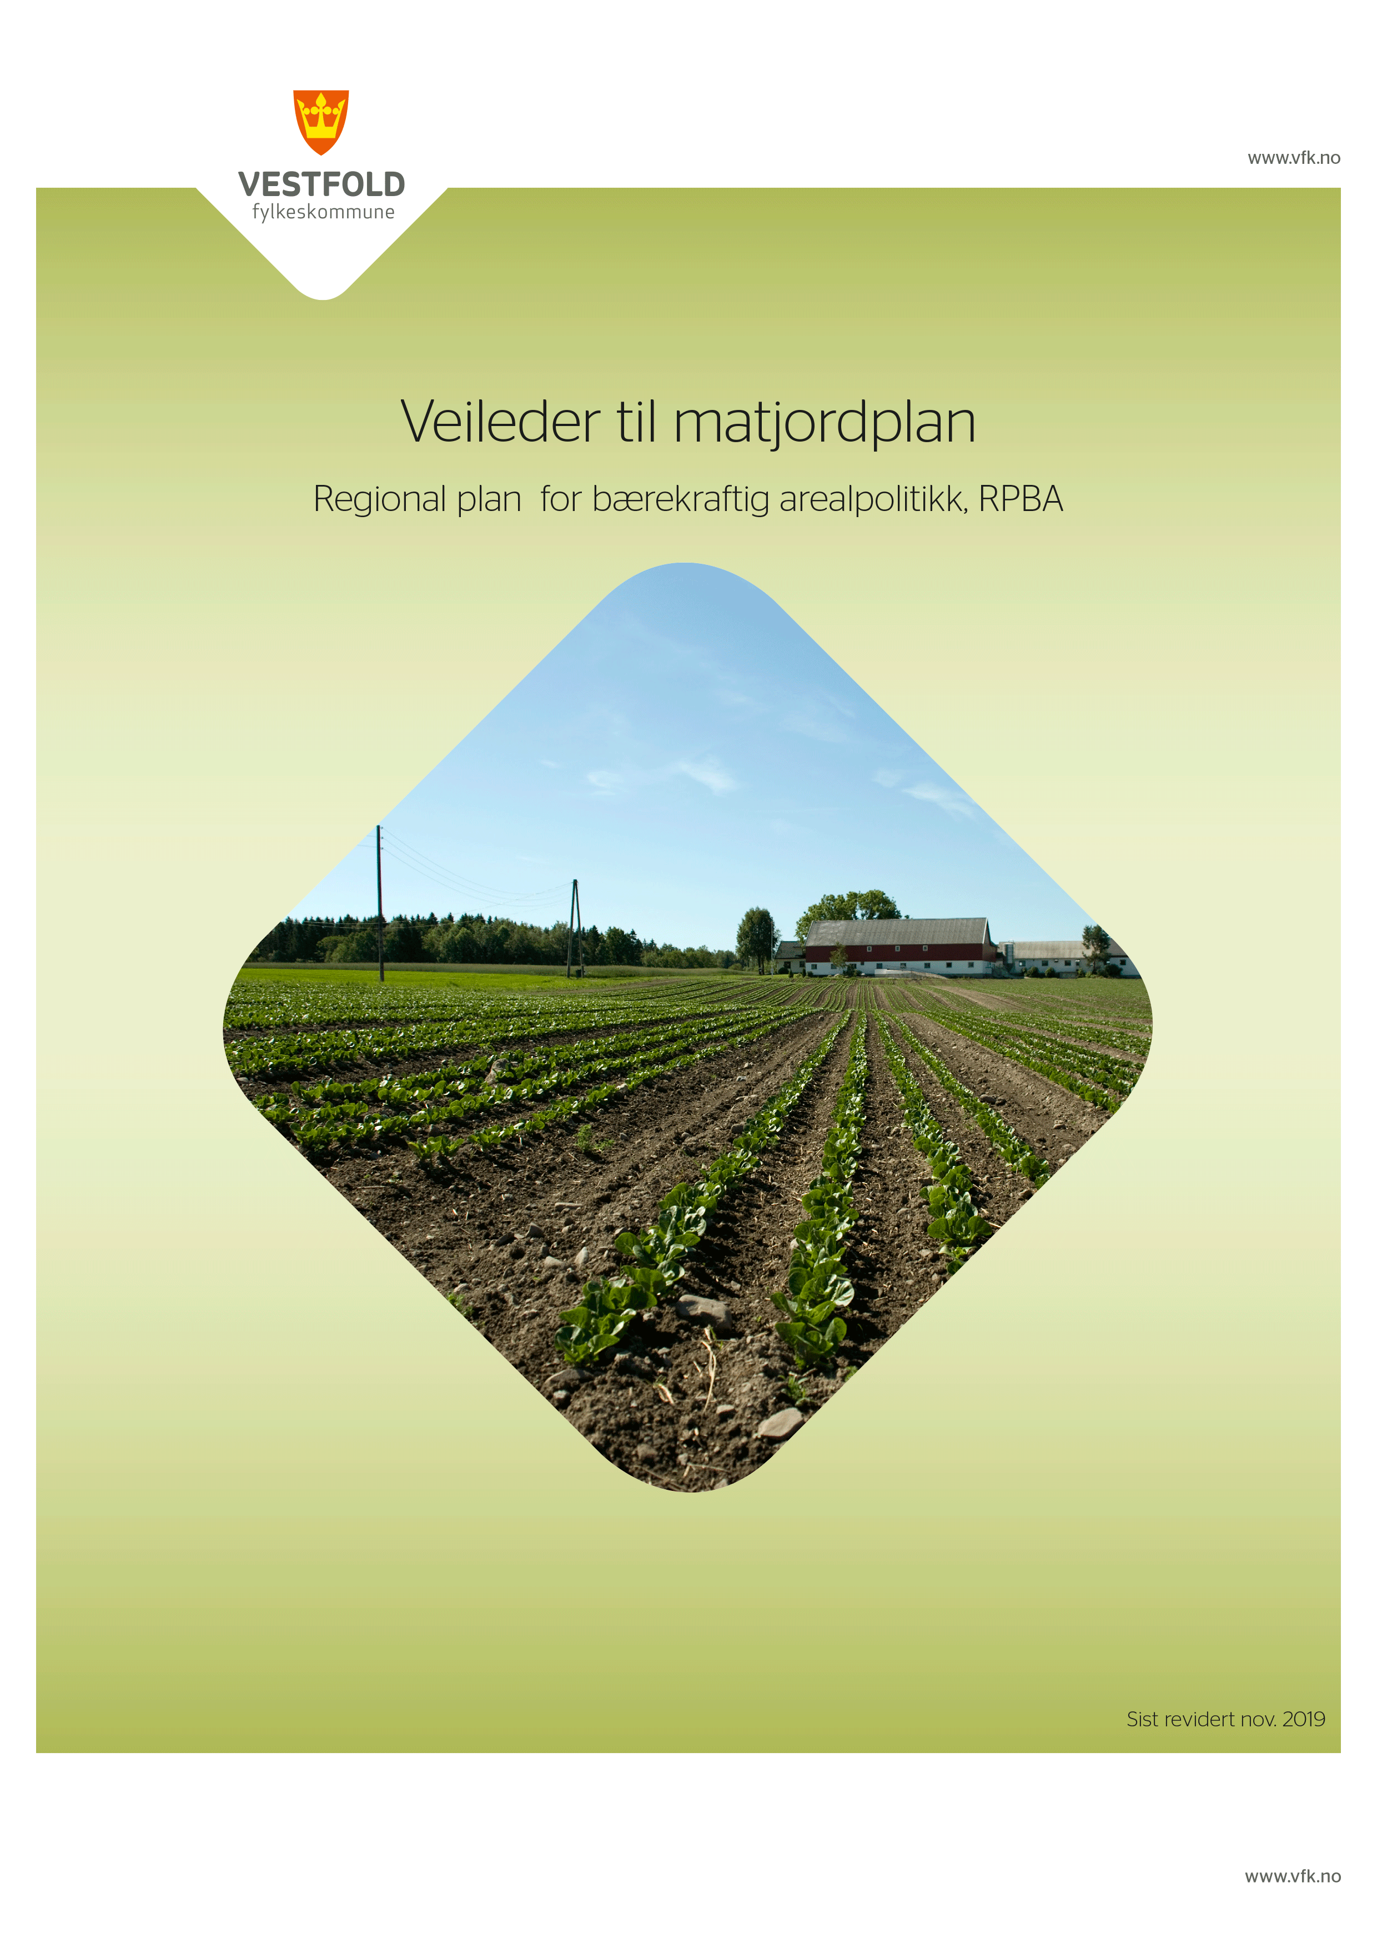
          - Vestfold fylkeskommune Veileder til matjordplan
Foto: Vestfold fylkeskommune

Planeksempler

Regionale planer for masseforvaltning
Regional plan for massehåndtering på Jæren 2018–2040, Rogaland fylkeskommune
Planen omfatter kommunene Randaberg, Stavanger, Sandnes, Sola, Gjesdal, Klepp, Time og Hå. Den regionale planen skal danne grunnlag for fremtidig massehåndtering på Jæren.
Den regionale planen har definert flere resultatmål. Et utdrag fra disse er:
- Kommunene skal ha sentrale mellomlagringsområder for overskuddsmasse dimensjonert i tråd med behov i gjeldende kommuneplan innen 2020.
- Alle nye områdeplaner og større detaljplaner skal ha ett eller flere midlertidige områder avsatt til sortering og mellomlagring av overskuddsmasser, fortrinnsvis innenfor reguleringsplanens avgrensning innen 2020.
- Gjenbruk og materialgjenvinning skal utgjøre minimum 70 vektprosent av overskuddsmassen som blir håndtert i planområdet innen 2030.
Planen har retningslinjer for massehåndtering blant annet for temaene massebalanse, massedisponeringsplan for rene masser, mellomlagringsområder, etablering, lokalisering, og utforming av sentrale mottaksanlegg, utfylling og deponi. Planens retningslinjer må følges opp gjennom det kommunale planarbeidet.
Handlingsprogrammet i denne planen skal bygge opp under målene om massebalanse, økt gjenbruk og gjenvinning, godt planlagte prosjekter for utfylling av masser og trygg deponering av avfall.
Regional plan for masseforvaltning i Akershus – vedtatt 24.10.2016
Hensikten med planen var å få en mer langsiktig og helhetlig masseforvaltning i fylket. Planen inkluderte et handlingsprogram for perioden 2017–2020. Målene var å sikre byggeråstoffer og uttaksområder for fremtidige behov i Akershus, sikre arealer for massemottak, gjenvinning og lovlig deponering, sørge for størst mulig gjenbruksandel av gjenvinnbare masser, og redusere miljø- og samfunnsbelastning fra areal for massemottak, massehåndtering og massetransport.
Regional plan for masseforvaltning i Akershus
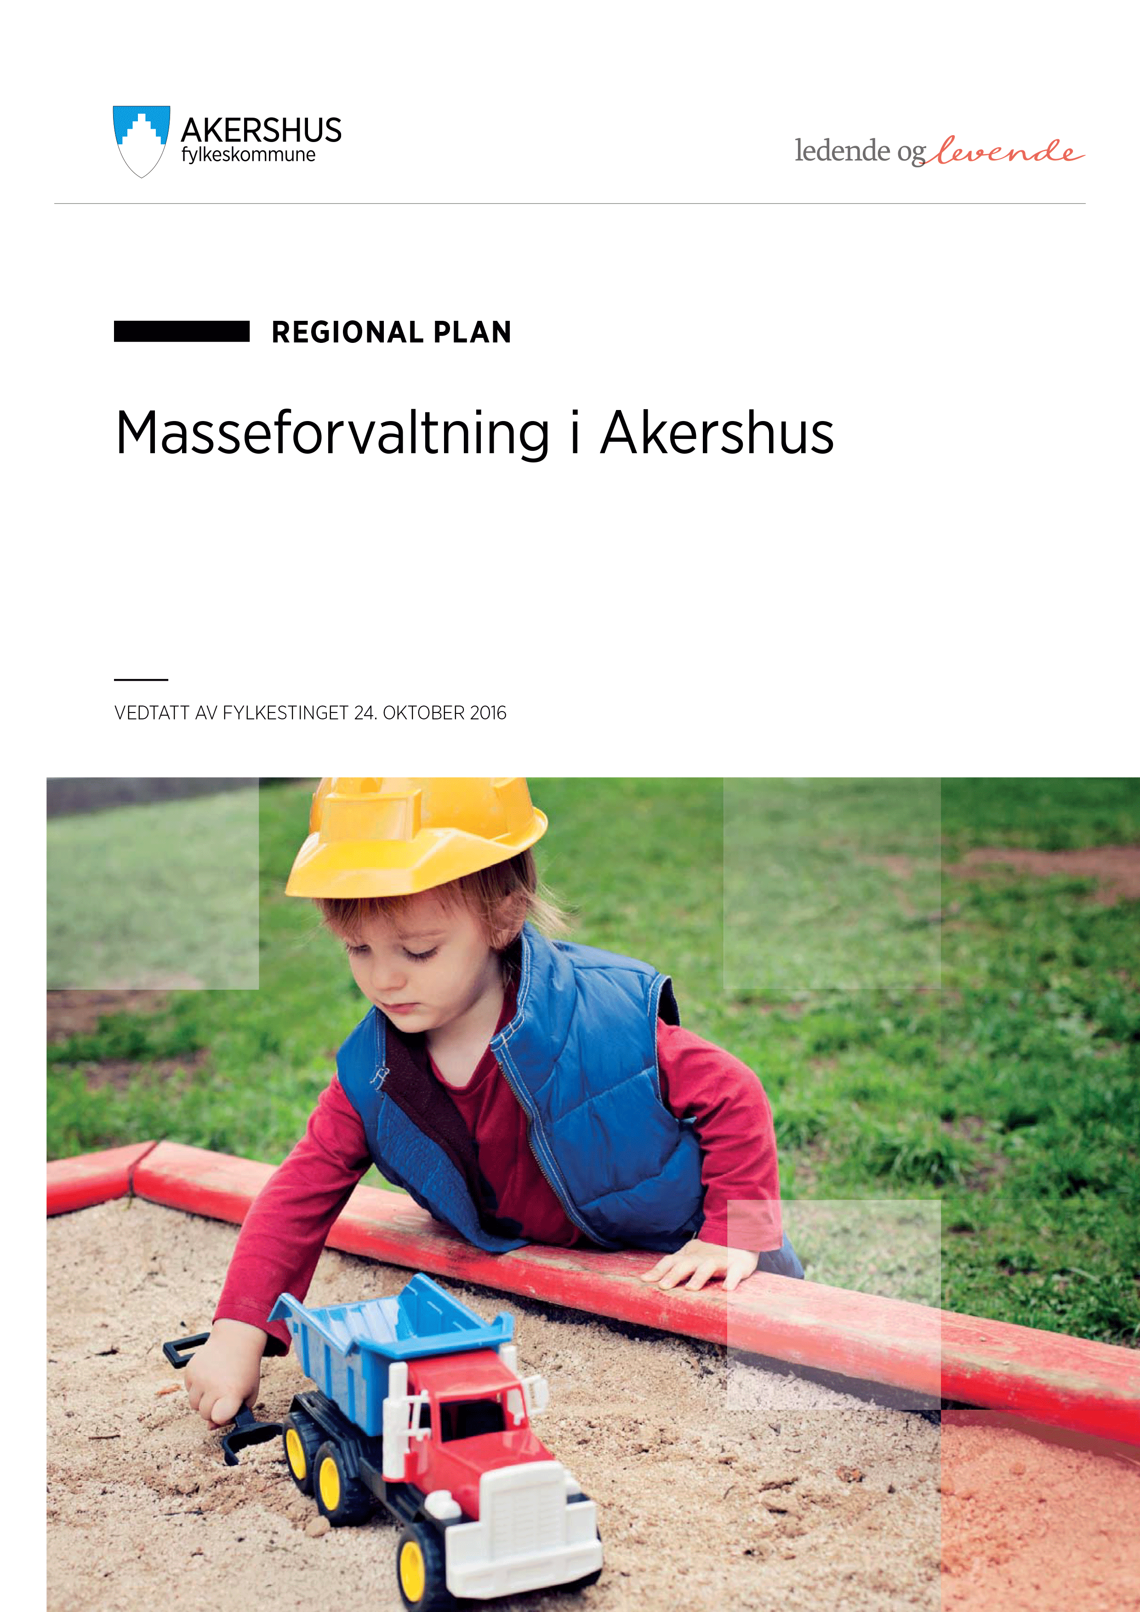
          - Regional plan for masseforvaltning i Akershus

Interkommunalt plansamarbeid
IKAP – Massedeponi i Trondheimsområdet
Strategi for håndtering av rene masser i Trondheimsregionen med anbefaling av områder for deponering av rene masser i og rundt Trondheim kommune (vedtatt av Trondheimsregionen – regionrådet 2015, revidert 2020). Prosjektet tar opp oversikt over deponibehov og -kapasitet i Trondheimsområdet. I prosjektrapporten fra 2015 vedtok regionrådet hvilke områder som var aktuelle som deponiområder, og i oppfølgingen fra 2020 er det vist hvordan dette er fulgt opp i kommunene. De fleste aktuelle deponiområdene er enten regulert eller innarbeidet i kommunedelplan.
Trondheimsregionen – regionrådet vedtok i 2023 rapporten «Bærekraftig massehåndtering i Trondheimsregionen – kommunene og næringslivet skal spille på lag». Hensikten var «å få fart i omstilling til en mer bærekraftig massehåndtering i utbyggingsprosjekt i Trondheimsregionen ved å samordne strategier for massehåndtering i utbyggingsprosjekt i medlemskommunene.» Prosjektet omfatter håndtering av gravemasser fra utbygging av prosjekter med boliger, næring og offentlige tjenester. Store mengder overskuddsmasser fra slike prosjekter leveres til deponier i regionen.
Prosjektet er fulgt opp gjennom likelydende vedtak i kommunene i Trondheimsregionen om mål, strategier for økt bærekraftig massehåndtering i Trondheimsregionen. Det har ført til tydeliggjøring av ansvar og roller og bidratt til å levere kunnskap til kommunene. Det forutsettes at prosjektet blir videreført i kommunal og regional planlegging.

Kommuneplaner
Kommuneplanens arealdel, Lier kommune
Lier kommune har tidligere hatt mange saker med utfylling av ravinedaler. I kommuneplanens arealdel av 2019 er det lagt hensynssoner over alle ravinedaler av hensyn til kulturlandskapet, med følgende retningslinjer:
«HENSYNSSONE KULTURLANDSKAP
Endring av eksisterende terreng ved oppfylling, planering og uttak av masser skal ikke tillates.
Arbeid og tiltak som utføres i forbindelse med stedbunden næring skal utøves med varsomhet og med hensyn til landskapets karakter. Ravinedaler, bekkefar og spor etter gamle dyrkningsteknikker skal bevares.»
Kommunedelplan E6 Vingrom – Ensby vedtatt 21.06.2016
Massehåndteringsplan inngår i planarbeidet.
Kommunedelplan for Hernes, Bodø kommune
Eksempel på bestemmelser og retningslinjer om masseforvaltning:
§ 1.6 Massehåndtering fra bygge- og gravearbeid
Mål og tiltak for massehåndtering i overordnet miljøprogram for ny bydel gjelder. Bearbeidede materialer som betong, jern, glass og tegl klassifiseres ikke som rene masser. Betong og tegl kan gjenbrukes dersom krav i avfallsforskriften kapittel 14A (Betong og tegl fra riveprosjekter) er oppfylt.
Overskuddsmasser som inneholder svartelistede planter, skal leveres til godkjent deponi eller deponeres på stedet etter anvisning fra faglig rådgiver.
Det vises til § 1.6.4 om bevaring av matjord.
Retningslinjer
Rene overskuddsmasser kan med fordel gjenvinnes direkte i annet prosjekt eller for øvrig disponeres, så fremt det er i tråd med gjeldende veiledning fra Miljødirektoratet om disponering av jord og stein som ikke er forurenset og kommende forskriftsregulering av temaet.
1.6.1 Krav til miljøundersøkelse og tiltaksplan
Hvis grunnen kan være forurenset skal det foretas nødvendige undersøkelser før igangsetting av tiltaket, jf. forurensningsforskriften kap. 2 (Opprydding i forurenset grunn ved bygge- og gravearbeider). Dette gjelder også for tiltak i sjø. Dersom undersøkelsen påviser forurensede masser, skal tiltaksplan utarbeides. Tiltaksplanen skal godkjennes av kommunens forurensningsmyndighet før igangsettingstillatelse kan gis.
1.6.2 Massebudsjett og – regnskap
Ved uttak av faste masser på mer enn 150 m3, skal det forelegges massebudsjett i forbindelse med søknad om igangsettingstillatelse. Massebudsjett skal dokumentere uttak, disponering og deponering av massene.
Masseregnskap skal forelegges før bebyggelsen tas i bruk.

Reguleringsplaner
Detaljregulering Helgemyren massemottak, Vestby kommune – etablering av dyrkingsareal
Planen omfatter planlagt massemottak for rene masser. Planområdet er på om lag 70 dekar der formålet er håndtering av overskuddsmasser. Det planlegges et mottak av 350 000 m3 rene gravemasser over en periode på maksimalt 10 år.
Etter oppfylling skal området tilrettelegges for dyrkingsareal. Arealet skal heves slik at området blir egnet til maskinell drift som dyrket mark. Stedlige jordmasser mellomlagres i ranker og tilbakeføres i «ulike» topplag. Terrengreguleringen skal skje med mottak av dokumenterte rene gravemasser.
Nærmere opplysninger om planen finner du i vedleggene nedenfor:
- Plankart
- Planbestemmelser
- Planbeskrivelse
Detaljregulering med konsekvensutredning E6 Roterud – Storhove
Det er utarbeidet detaljregulering med konsekvensutredning for ny E6 fra Roterud i Gjøvik kommune til Storhove i Lillehammer kommune. Det er stilt krav om at massedisponeringsplanen skal ha en matjorddel.
Matjordplan – E6 Roterud-Storhove.
Tiltak er behandlet etter nydyrkingsforskriften.
Detaljregulering for Egge masseuttak, Lier kommune – varig deponi
Detaljregulering for Egge masseuttak i Lier kommune legger til rette for varig deponi for inerte og lett forurensede masser. Grustaket lå som et sår i landskapet (se øverste bilde), og gjennom deponiet er landskapet nå fylt opp til opprinnelig terrengnivå og istandsatt slik at det kan tas i bruk til jordbruksformål (se nederste bilde).
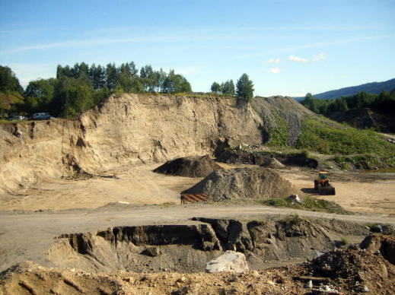
Foto: Lier kommune
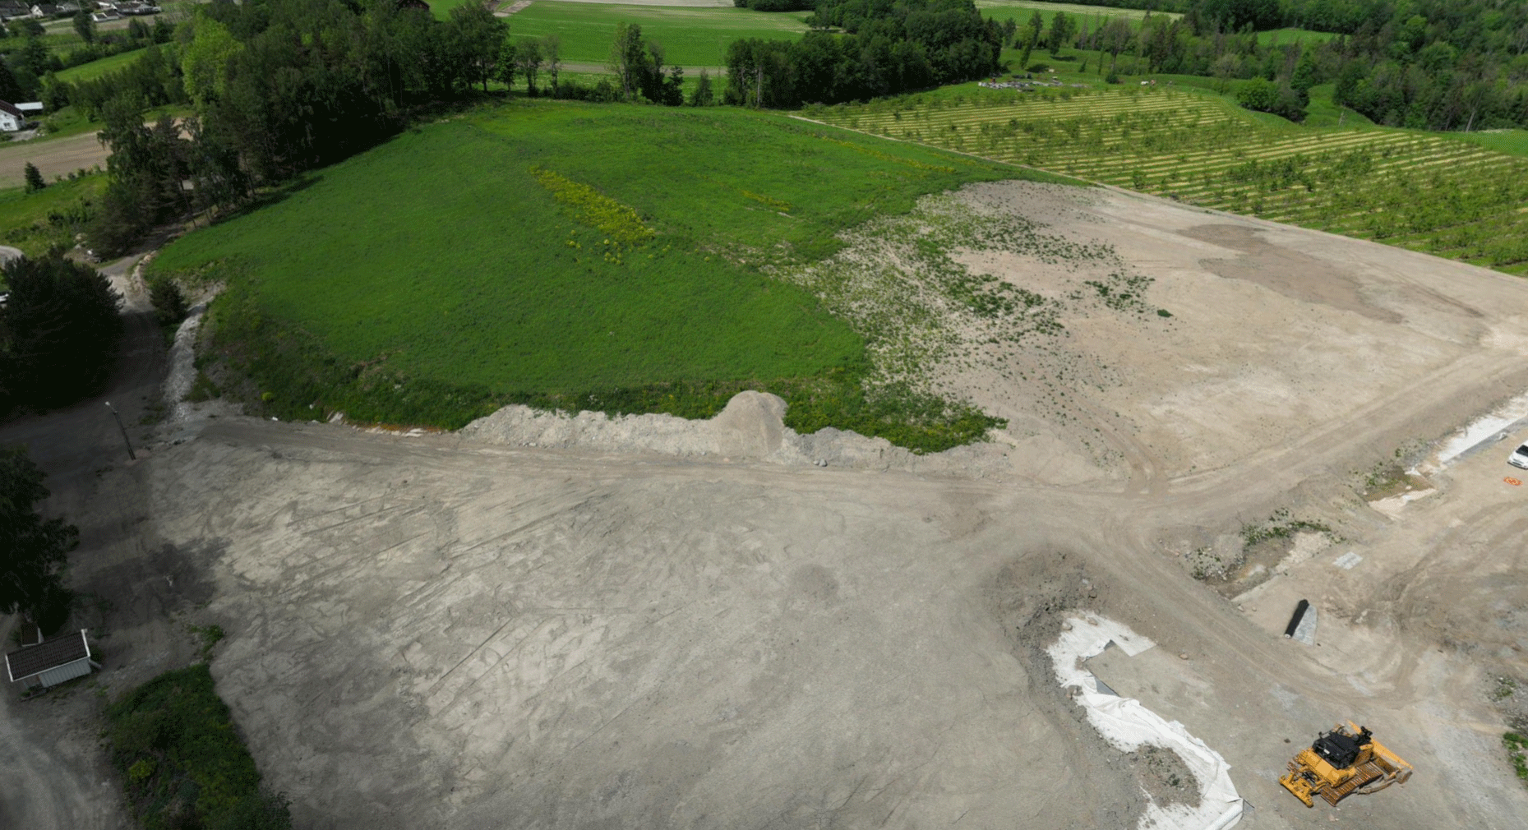
Foto: Lindum AS
Detaljregulering Haug gård, Ås kommune – gjenvinningsanlegg
På Haug gård i Ås kommune er det regulert gjenvinningsanlegg for gravemasser og byggavfall.
Plandokumentene i reguleringsplanen for anlegget gir eksempler på tema og avklaringer som kan være relevante i tilsvarende saker. Link til disse:
- Plankart
- Reguleringsbestemmelser
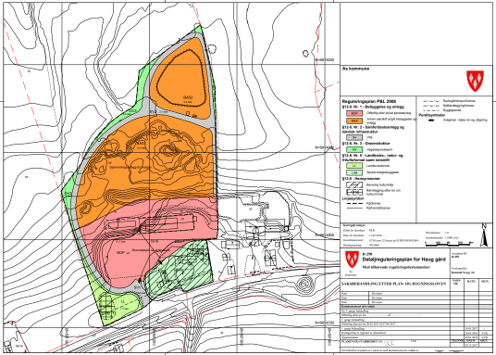
Foto: Ås kommune
Detaljregulering for Kvestad gård, Ås kommune – mottak for etablering av dyrkingsjord
Reguleringsplanen for Kvestad gård i Ås kommune har som formål å etablere ca. 90 daa ny dyrkingsjord til matproduksjon. Planområdet opparbeides til jordbruk ved å fylle opp med ikke-forurensede masser i størrelsesorden 240 000 m3. Massene vil komme fra anlegg i Follo, men også fra Østlandet for øvrig. Gjennom plankart og bestemmelser er det lagt føringer for hvordan inntransport og utlegging av masser skal foretas på en sikker måte til minst mulig ulempe for omgivelsene.
Plandokumentene i reguleringsplanen for området gir eksempler på tema og avklaringer som kan være relevante i tilsvarende saker. Link til disse:
- Plankart
- Reguleringsbestemmelser
- Planbeskrivelse
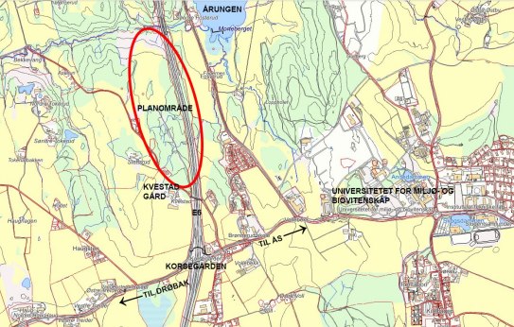
Foto: Ås kommune
Detaljregulering Velde Pukk AS, Sandnes kommune
Detaljregulering for masseuttak og massedeponi for Velde ble vedtatt i bystyret 13.03.2017. Direktoratet for mineralforvaltning tildelte driftskonsesjon etter mineralloven i 31.03.2020.
Velde Pukk AS har anlegg for gjenvinning av asfalt og gravemasser. Gjenvinning gir fordeler som lavere pris, mindre deponi, mindre bruk av råvarer og inngrep i naturen og spart transport.
Velde Pukk AS kan også motta forurensede masser ved at et vaskeanlegg skiller ut sand- og steinfraksjoner fra forurenset finstoff eller slam. Velde gjenbruker 70–80 % av de forurensede massene, mens 20–30 % kjøres til lovlig avfallsanlegg. Dokumentasjon av forurensningsgrad må foreligge før levering av avfallet. Massene skal ikke inneholde restavfall, trevirke, stål, betong og organisk eller farlig avfall.
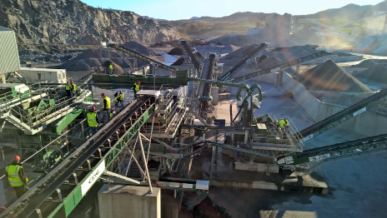
          - Miljøanlegget på Velde som vasker og sorterer gravemasser og gir tilbake høyverdige råstoffer som ellers hadde blitt deponert.
Foto: Asplan Viak

